# Экономика и организация предприятия

## **Привести определение предприятия и классификацию предприятий. Пояснить особенности каждого из видов предприятий.**

***Предприятие* -** самостоятельный хозяй­ствующий субъект, созданный в порядке, установленном законом, для производства продукции, оказания услуг, выполнения работ в целях удовлетворения потребностей рынка, получения прибыли или осуществления специальных социально значимых функций. ***Основной целью*** деятельности предприятий в условиях рынка является удовлетворение общественных потребностей, получение прибыли и обеспечение своей финансовой устойчивости.

***Задачи предприятия*** определяются интересами владель­цев, размерами капитала, ситуацией внутри предприятия и во внешней среде. Они находят свое выражение в стратегии раз­вития предприятия.

Любое предприятие является юридическим лицом.

***Юридическим лицом*** признается организация, которая имеет в собственном хозяйственном ведении или оперативном управлении обособленное имущество и отвечает по своим обязательствам этим имуществом, может от своего имени приобретать и осуществлять имущественные и личные неимущественные права, нести обязанности, быть истцом и ответчиком в суде.

Предприятия можно классифицировать по различным признакам.

* ***По цели*** деятельности выделяют коммерческие и некоммерческие. Коммерческие предприятия (организации) ориентированы на получение прибыли и ее распределение, в том числе между участниками создания или функционирования предприятия. Некоммерческие – создаются для достижения благотворительных, соц, культурных, научных целей. ( религиозные организации, научные, благ. фонды, ассоциации)
* *По****формам собственности*** предприятия бывают государственными и частными, муниципальные
* По **размерам предприятия** группируются на крупные, средние и малые - до 50 занятых; средние - от 50 до 500 (иногда до 300); крупные - свыше 500, в том числе особо крупные - свыше 1000 занятых. **Особенностью малых предприятий** является то, что они способны быстро реагировать на изменение потребительского спроса, наиболее восприимчивы к техническим новинкам, а также обеспечивают быструю окупаемость затрат.
* *По****участию иностранного капитала*** предприятия подразделяются на национальные, иностранные и совместные (смешанные) предприятия.

Национальными называют предприятия, капитал которых принадлежит предпринимателям своей страны. Иностранными называют предприятия, капитал которых принадлежит иностранным предпринимателям, полностью или в определенной части обеспечивающих их контроль. Смешанными по капиталу называют предприятия, капитал которых принадлежит предпринимателям двух или более стран.

* ***По времени работы*** в течение года различают предприятия круглогодичного и сезонного действия.

***В соответствии с особенностями используемых ресурсов предприятия делятся на:***

* использующие в основном трудовые ресурсы (трудоемкие);
* интенсивно использующие средства производства (фондоемкие);
* интенсивно использующие материалы (материалоемкие).

***По организационно – правовой форме*** юридические лица, являющиеся коммерческими организациями, в соответствии с Гражданским кодексом Российской Федерации классифицированы следующим образом:

* ***хозяйственные товарищества*** – полное товарищество, товарищество на вере (коммандитное товарищество);
* ***хозяйственные общества*** – общества с ограниченной ответственностью, общества с дополнительной ответственностью, акционерные общества (открытого и закрытого типов);
* ***государственные и муниципальные унитарные предприятия*** – основанные на праве хозяйственного ведения, основанные на праве оперативного управления;

***Сравнительная таблица основных характеристик организационно-правовых форм, принятых в малом предпринимательстве***

Полное товарищество (Данная ОПФ практически не используется). Участники – ИП и коммерческие организации. Участники называются “полными товарищами”. Лицо может быть участником только одного полного товарищества. Участник полного товарищества вправе выйти из него, заявив об отказе от участия не менее чем за 6 месяцев до фактического выхода. Ответственность - Участники солидарно несут субсидиарную ответственность своим имуществом по обязательствам товарищества. Участник, выбывший из товарищества, отвечает по обязательствам товарищества, возникшим до момента его выбытия, наравне с оставшимися участниками в течение двух лет со дня утверждения отчета о деятельности товарищества за год, в котором он выбыл из товарищества. Учредительные документы – Учредительный договор. Количество участников - Несколько участников, если остается 1, то должно быть ликвидировано или преобразовано в иную форму в течение 6 месяцев. Капитал, имущество - Каждый участник вносит свой вклад в так называемый “складочный капитал”. Размер капитала законом не регламентируется.

Товарищество на вере (или - коммандитное товарищество) Участники – 2 вида участников - полные товарищи и вкладчики (коммандитисты). Полными товарищами могут быть ИП и коммерческие организации. Вкладчиками могут быть граждане и любые юр. лица. Ответственность Полные товарищи солидарно осуществляют субсидиарную ответственность своим имуществом. Вкладчики вносят вклад и не несут ответственности по долгам товарищества, а рискуют только своим вкладом. Учредительные документы – Учредительный договор, подписанный всеми полными товарищами. Количество участников - Если вкладчиков не остается, то коммандитное товарищество должно ликвидироваться или может быть преобразовано в полное товарищество.

Общество с ограниченной ответственностью (ООО) Участники – Граждане и любые юридические лица. Ответственность - Участники не отвечают по обязательствам ООО своим имуществом и несут риск в размере внесенных ими вкладов. Учредительные документы – Учредительный договор, Устав. Если один участник, то только устав. Количество участников - 1 или несколько участников, но не более 50. Если участников больше, то должно быть ликвидировано или преобразовано в ОАО или производственный кооператив в течение года. Капитал - каждый участник вносит свой вклад в уставный капитал. Уставной капитал разделен на доли. Уставный капитал не может быть меньше 100 МРОТ, т.е. 10 тыс.рублей.

Публичное АО Его акции и ценные бумаги, которые конвертируются в акции, размещаются путем открытой подписки и публично обращаются в соответствии с законодательством о ценных бумагах. Капитал - 100 тыс.рублей. Обязательно должен быть совет директоров (коллегиальный орган управления) из 5 членов или больше. В названии должно быть слово «публичное».

Непубличное АО Его акции и ценные бумаги нельзя размещать по открытой подписке, они публично не обращаются. Капитал – 10 тыс.руб. Совет директоров можно не создавать в обществе, число акционеров – владельцев голосующих акций которого не превышает 50. Сокращенное наименование – «АО».

Производственный кооператив Участники – Граждане. Допускается участие юридических лиц. Ответственность - Члены производственного кооператива несут по обязательствам кооператива субсидиарную ответственность в размерах и порядке, предусмотренном законом о производственных кооперативах и Уставом. Учредительные документы – Устав. Количество участников - Количество участников не менее 5. Капитал - Уставной капитал формируется за счет объединения личных паевых взносов. Члены кооператива обязаны внести к моменту регистрации кооператива не менее 10% паевого взноса, а остальную часть – в течение года с момента регистрации.

## **Практическое задание: Привести обоснование выбора организационно-правовой формы для небольшого предприятия по ремонту компьютерной и орг. техники, если предприниматель хочет максимально оградить свое личное имущество от возможных последствий банкротства предприятия и максимально оградить себя от возможного вмешательства в дело управления предприятием со стороны других лиц.**

Для того, чтобы оградить свое имущество от возможных последствий банкротства я бы выбрал такую организационную форму как общество с ограниченной ответственностью(ООО), так как по закону такое общество отвечает только своим капиталом(минимальная сумма 10000 рублей) и имуществом. А для того, чтобы максимально отгородить себя от вмешательства управлении фирмой со стороны других лиц стоит создать Акционерное общество закрытого типа(ЗАО), где владельцем 100% акций будет одно афилированное лицо. И это ЗАО будет выступать 100% учредителем общества с ограниченной ответственностью(ООО).

*В первом случае – форма акционерное общество, во втором – товарищество.*

ООО - Участники не отвечают по обязательствам ООО своим имуществом и несут риск в размере внесенных ими вкладов

## **Перечислить отделы предприятия, виды цехов предприятия (с примерами), а также функции этих подразделений. Охарактеризовать виды организационной структуры предприятия.**

**Отделы предприятия** - это подразделения, которые специализируются на предоставлении определенных услуг, способствующих общей функциональности предприятия. Каждый отдел выполняет свою уникальную, специализированную роль и работает в рамках определенной организационной структуры по выбору владельца предприятия.

**Виды отделов:**

1. **Отдел кадров** — это подразделение компании, отвечающее за эффективное управление человеческими ресурсами компании, то есть ее сотрудниками. Отделу кадров компании поручено обучать и развивать своих работников, которые считаются одними из самых важных ресурсов компании. Отдел кадров также отвечает за набор, прием на работу, увольнение и управление зарплатой и льготами.
2. **IT- отдел** является важной частью любой компании, которая зависит от информационных технологий для своей работы. Он отвечает за разработку, внедрение, поддержку и обслуживание информационных систем, программного обеспечения и аппаратных средств, которые используются внутри компании.
3. **Отдел маркетинга –** это подразделение в коммерческой компании для управления рекламными процессами и организации коммуникаций. Простыми словами, отдел маркетинга — это подразделение в компании, которое занимается продвижением бренда и его продуктов.
4. **Отдел продаж** занимается поиском новых клиентов и работой с уже существующей базой с целью продать предложение своей компании. Отдел продаж предприятия функционирует для облегчения и обеспечения продаж предприятия с целью получения и максимизации дохода.
5. **Отдел бухгалтерии -** это штатно - структурное подразделение организации, предназначенное для сбора данных об имуществе и обязательствах предприятия.

Бухгалтерия обязана организовать бухгалтерский учет, составлять отчетность, контролировать все хозяйственные операции, соблюдение сметной и финансовой дисциплины, а также она ведет достоверный бухгалтерский учет.

1. **Финансовый отдел -**  это подразделение компании, отвечающее за получение и обработку любых денежных средств от имени организации. Отдел контролирует доходы и расходы в дополнение к обеспечению эффективного ведения бизнеса с минимальными сбоями.

Главным структурным подразделением на предприятии является цех.

**Цех** – это производственное административно обособленное подразделение предприятия, в котором изготовляется продукция или выполняется определенная стадия производства.

Цеха делятся на основные, вспомогательные, обслуживающие, побочные.

**В основных цехах** выполняется стадия производственного процесса по превращению сырья, полуфабрикатов в основную продукцию предприятия.

**Вспомогательные цеха** изготавливают продукцию и выполняют работы для потребностей внутри предприятия, создавая условия для нормальной работы основных цехов. К вспомогательным относятся: ремонтные, инструментальные, модельные, энергетические и т. д.

**Общезаводские обслуживающие цеха и хозяйства** организуются для обслуживания основных и вспомогательных цехов, например складские подразделения, транспортный цех и т. п.

**Побочные цеха и участки** – создаются для переработки отходов основного производства. К подразделениям, обслуживающим работников предприятия, относятся жилищно-коммунальные службы, столовые, профилактории и санатории, поликлиники и медсанчасти, отделы технического обучения персонала и др.

**Организационная структура предприятия (далее ОСП или оргструктура)** – это пакет официальных документов, отражающих иерархию и состав организации, а также функции, права и обязанности ее основных элементов.

По сути это матрица, которая показывает, как в компании построен процесс функционирования и порядок взаимодействия между различными уровнями управления и подразделениями.

**Линейная**

Самая простая оргструктура, согласно которой все распоряжения спускаются строго сверху вниз по четко обозначенной цепочке.

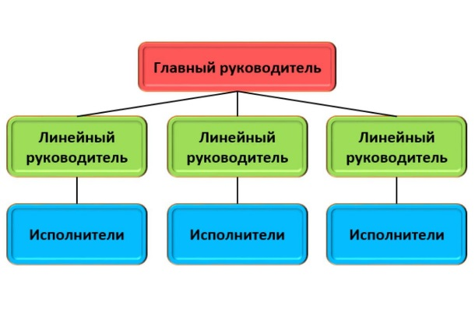

Линейная оргструктура

Функции управления структурным элементом единолично выполняет непосредственный начальник. Без его участия вышестоящие руководители не вправе ставить задачи работникам, которые находятся у него в подчинении.

Поскольку один руководитель контролирует деятельность всего подразделения, ему приходится сталкиваться с большим потоком информации и принимать множество решений. Обилие большого числа подчиненных с неоднородными функциями осложняет управление, поэтому линейная схема применима только для небольших организаций.

Функциональная

Заключается в разделении предприятия на обособленные подразделения в соответствии с выполняемыми функциями.

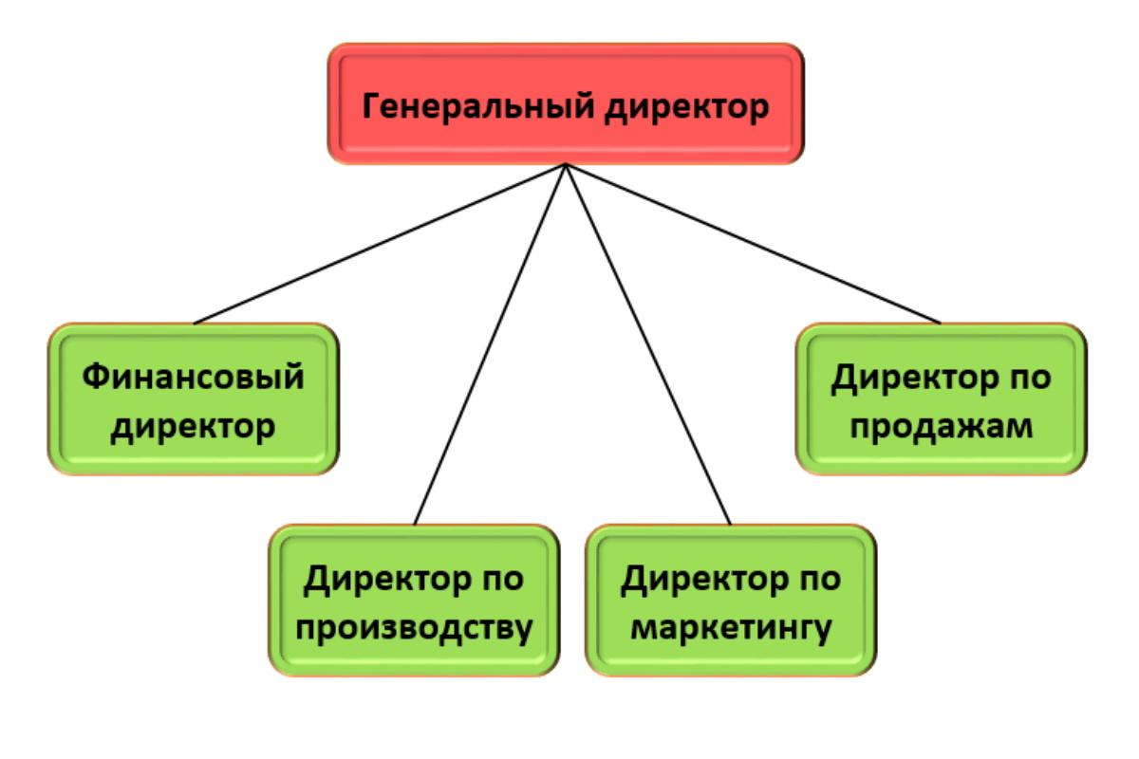

Функциональная схема

За редким исключением функциональная модель не применяется на практике в аутентичном виде. Схема более эффективна в сочетании с линейной структурой.

**Линейно-функциональная**

Представляет собой органичное сочетание линейной и функциональной схем. Часть прав и обязанностей в такой структуре распределяются линейно, но на отдельных уровнях работают функциональные службы, главная задача которых – подготовка по запросу линейных управляющих сведений, необходимых для принятия взвешенных решений.

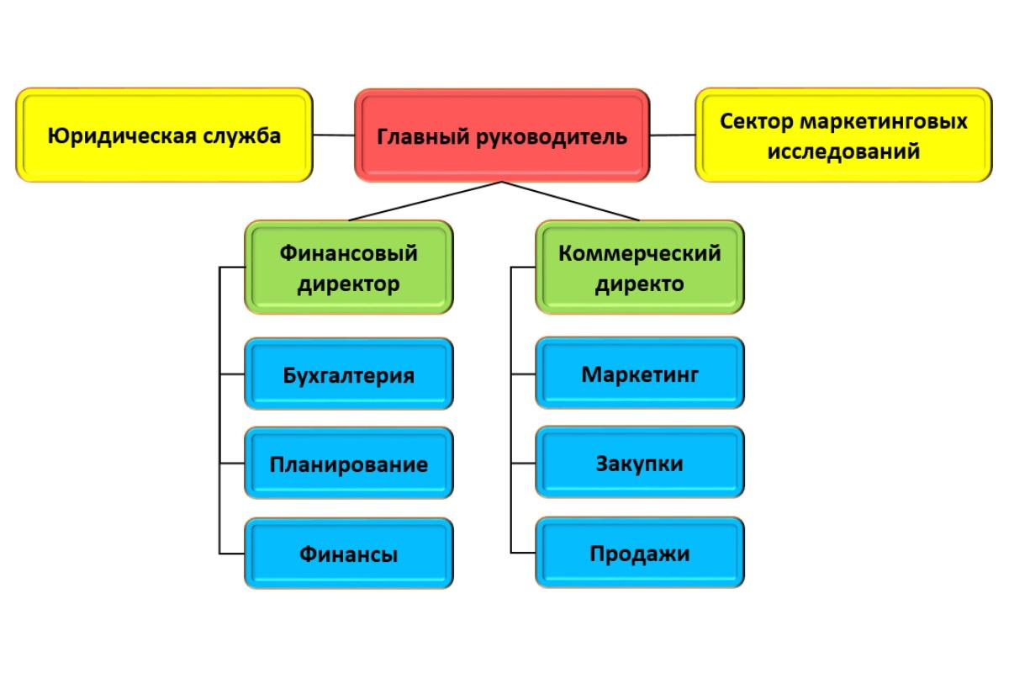

Линейно-функциональная модель

Такие оргсхемы недостаточно гибкие и плохо адаптируются к изменениям среды, поэтому эффективны только в компаниях, где руководство выполняет однообразные, редко меняющиеся задачи.

**Дивизиональная**

Для дивизиональной ОСП характерно разделение на множество структурных единиц. Основой для деления могут быть продукты, рыночные сегменты, географическое положение и другое.

Например, продуктовая модель основана на выделении групп сотрудников вокруг различных продуктов или услуг. И чем их больше, тем больше подразделений.

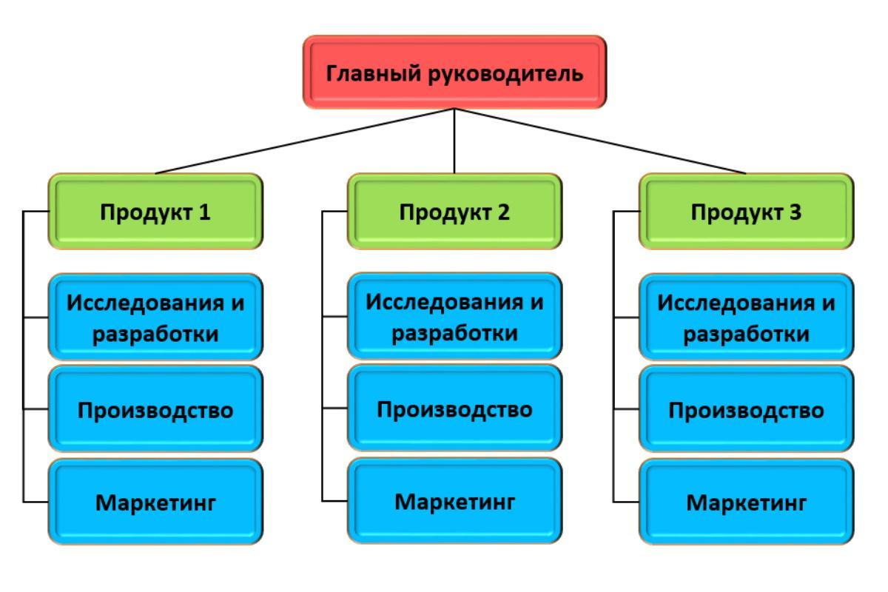

Дивизиональная (продуктовая) структура

**Матричная**

Самая сложная из практикуемых моделей, которая сочетает в себе преимущества функциональной и дивизиональной схем. Характерна для крупных организаций со своими исследованиями и разработками.

Кроме стандартных функциональных структур в управлении деятельностью фирмы участвуют кураторы отдельных проектов (иногда привлеченные извне). Отсюда вытекает одна из главных отличительных особенностей такой системы – у исполнителей может быть сразу несколько руководителей одного звена. Например, начальник отдела и руководитель проекта.

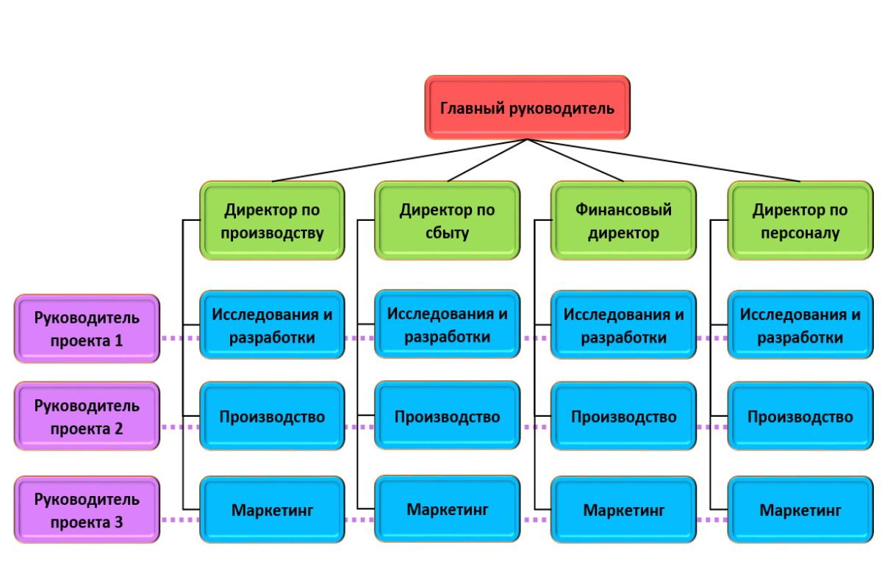

Матричная структура

## Практическое задание: Разработать и пояснить организационно-производственную структуру для малого предприятия, занятого разработкой заказного программного обеспечения (с указанием отделов и служб, а также связей между ними).

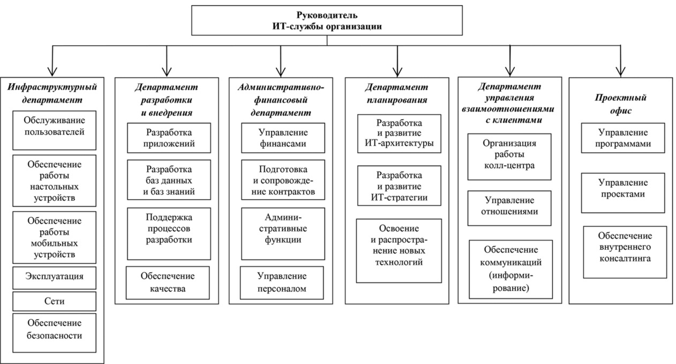

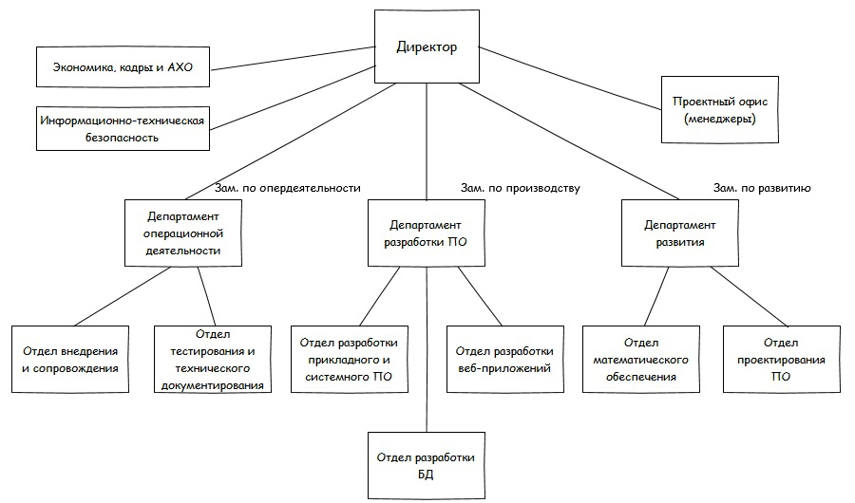

## 3. Привести определение основных фондов и их классификацию. Пояснить экономический смысл и порядок расчета показателей движения и использования основных фондов.

***Основными фондами***- нефинансовые произведенные активы, используемые неоднократно или постоянно в течение длительного периода, но не менее одного года, для производства товаров, оказания и в управленческих целях.

***Основные фонды делятся на материальные и нематериальные***.

***К материальным основным фондам*** (основным средствам) относятся здания, сооружения, машины и оборудование, измерительные и регулирующие приборы и устройства, жилища, вычислительная техника и оргтехника, транспортные средства, инструмент, производственный и хозяйственный инвентарь, рабочий, продуктивный и племенной скот, многолетние насаждения и прочие виды материальных основных фондов.

***К нематериальным основным фондам*** (нематериальным активам) относятся компьютерное программное обеспечение, базы данных, оригинальные произведения развлекательного жанра, литературы или искусства, наукоемкие промышленные технологии, прочие нематериальные основные фонды, являющиеся объектами интеллектуальной собственности, использование которых ограничено установленными на них правами владения.

***Основные показатели эффективности:***

***1) Фондоотдача***

Эффективность использования основных фондов характеризует показатель фондоотдачи, рассчитываемый как отношение объема выпуска продукции за год (на уровне предприятия) к среднегодовой полной стоимости основных фондов.

***Формула*** для вычисления эффективности фондоотдачи:

ПФо = Vпр / Стср ОС

где:

* + ПФо – показатель фондоотдачи;
  + Vпр – объем продукции, выпущенной за определенный период (в рублях);
  + Стср ОС – средняя стоимость основных средств за этот же временной промежуток (также в рублях).

***Чем выше полученный показатель, тем эффективнее фондоотдача.***

***Фондоотдача показывает***, сколько продукции (или прибыли) получает организация с каждого рубля имеющихся у нее основных фондов.

***2) Фондоемкость***

***Фондоемкость*** является обратной величиной от фондоотдачи. Она характеризует сколько основных производственных фондов приходится на 1 рубль произведенной продукции.

Фондоемкость это средняя сумма промышленно производственных основных фондов по первоначальной стоимости деленная на объем выпущенной продукции.

***Фондоемкость показывает***, какую сумму нужно потратить на основные фонды, чтобы получить в результате запланированный объем продукции. При эффективном использовании имущественных активов фондоемкость снижается, а значит, экономится труд. Ее вычисляют по такой формуле:

ПФемк = Стср ОС / Vпр

где:

* + ПФемк – показатель фондоемкости;
  + Стср ОС – средняя цифра стоимости основных средств (обычно за год);
  + Vпр, – выпущенный за это время объем продукции.

Если известна фондоотдача, можно узнать фондоемкость, найдя обратную величину:

ПФемк = 1 / ПФо

***Снижение фондоемкости означает экномию труда.***

***3) Фондовооруженность***

***Фондовооруженность*** применяется для характеристики степени оснащенности труда работающих. Этот показатель характеризует, насколько производство оснащено.

Фондовооруженность и фондоотдача связаны между собой через показатель производительности труда (Производительность труда = Выпуск продукции / Среднесписочная численность работников).

Таким образом, фондоотдача = производительность труда / фондовооруженность.

Для повышения эффективности производства, важно, чтобы был обеспечен опережающий рост производства продукции по сравнению с ростом основных производственных фондов.

ПФв = Стср ОС / ЧСсрсп

где:

* + ПФв – показатель фондовооруженности труда;
  + Стср ОС – стоимость ОС за необходимый период;
  + ЧСсрсп – среднесписочное число сотрудников за тот же период.

Если нужно проследить связь фондовооруженности и фондоотдачи, понадобится промежуточный показатель – производительность труда, показывающий соотношение выпускаемой продукции и численности персонала. Итак, связь упомянутых двух показателей выражается следующей формулой:

ПФв = ПрТр / ПФо

Если выпуск продукции растет, а при этом основные фонды прибавляют в стоимости не так быстро, значит, повышается общая эффективность производства.

***К показателям движения основных фондов*** относятся: коэффициент динамики, коэффициент обновления, коэффициент выбытия основных фондов.

***Коэффициент динамики оценивает*** изменение стоимости основных фондов на конец периода по сравнению с началом и исчисляется как соотношение стоимости основных фондов на конец года к стоимости основных фондов на начало года.

Коэффициент динамики можно рассчитать по полной и остаточной стоимости.

***Коэффициент обновления (Кобнов)*** характеризует долю новых основных фондов в их общем объеме (по полной оценке) на конец периода и исчисляется по следующей формуле:

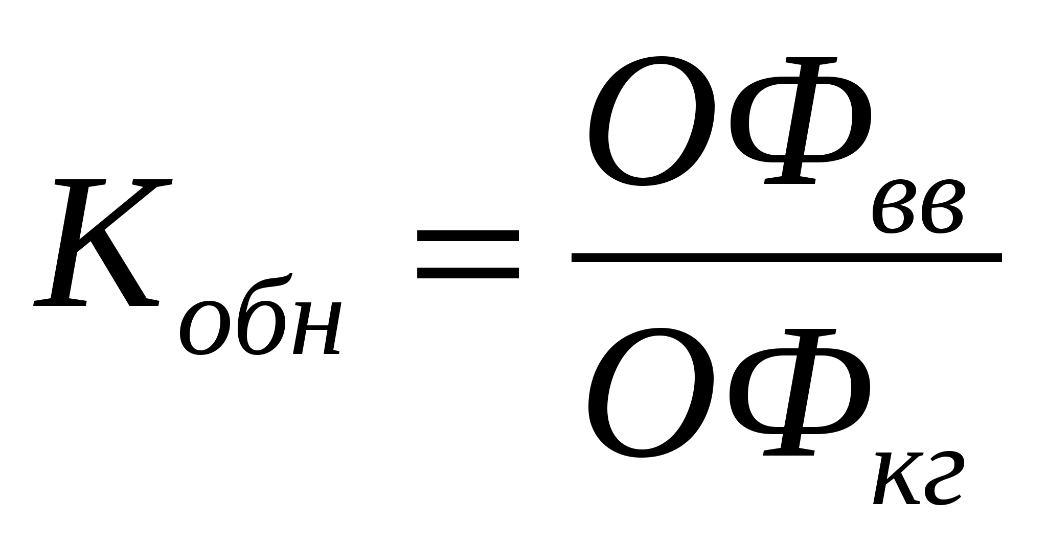

***Коэффициент выбытия (Квыб)*** характеризует долю выбывших основных фондов в течение периода в общей их стоимости (по полной оценке) на начало периода и исчисляется по формуле:



Для характеристики процесса воспроизводства основных фондов рассчитывается коэффициент интенсивности обновления основных фондов (Кинт):



Выбытие основных фондов может происходить по причине их полной ветхости. Для оценки выбытия фондов по указанной причине можно рассчитать коэффициент ветхости (Кветх):



Чем больше значение этого показателя, тем меньше интенсивность замены основных фондов.

## **Практическое задание: Стоимость основных фондов предприятия по сравнению с прошлым годом возросла с 1100 до 1500 тыс. рублей. При этом фондоотдача снизилась с 4,8 до 4,5 руб. на рубль основных фондов. Определить объем выпуска продукции, который недополучило предприятие за счет снижения фондоотдачи.**

***Решение***

1. Объем выпуска продукции при плановой величине фондоотдачи:

ВП = 1500 * 4,8 = 7200 тыс. руб.

 2. Объем выпуска продукции в текущем периоде:

ВП = 1500 * 4,5 = 6750 тыс. руб.

 3. Недополучено продукции в текущем периоде в результате уменьшения фондоотдачи:

7200 – 6750 = 450 тыс. руб.

## **4. Перечислить и пояснить виды оценки основных фондов. Привести определение износа, формулу его расчета, перечислить и пояснить виды износа. Дать определение амортизации, пояснить суть каждого из способов начисления амортизации.**

Базовыми видами оценок основных фондов является первоначальная, восстановительная и остаточная стоимость.

**Полная первоначальная стоимость** основных фондов представляет собой сумму фактических затрат в действующих ценах на приобретение или создание средств труда: возведение зданий, покупку, транспортировку, установку и монтаж машин и оборудования и др. По полной первоначальной стоимости основные фонды принимаются на баланс предприятия, и она остается неизменной в течение всего срока службы средств труда и пересматривается при переоценке основных фондов предприятия или уточняется при модернизации и капитальном ремонте. Амортизация основных фондов также начинается с первоначальной стоимости.

**Восстановительная стоимость** выражает оценку воспроизводства основных фондов в современных условиях на момент переоценки. Она отражает затраты на приобретение и создание переоцениваемых объектов в ценах, тарифах и других нормативах, действующих на установленную дату. **Полная восстановительная стоимость** – это сумма затрат на приобретение или возведение новых средств труда, аналогичных переоцениваемым.

**Остаточная стоимость** основных фондов представляет собой разницу между полной первоначальной или полной восстановительной стоимостью и начисленным износом, т.е. это денежное выражение стоимости средств труда, не перенесенной на изготовляемую продукцию на определенную дату. Остаточная стоимость позволяет судить о степени изношенности средств труда, планировать их обновление и ремонт.

**Износ основных фондов** - частичная или полная утрата основными фондами потребительских свойств и стоимости как в процессе эксплуатации, так и при их бездействии.

Основные фонды, участвующие в процессе производства постепенно утрачивают свои первоначальные характеристики и естественно изнашиваются.

**Коэффициент износа основных фондов** рассчитывается по следующей формуле: Кизн.=. А/ ПС х 100%, где А – сумма начисленной амортизации (данные по кредиту счета 02 «Амортизация основных средств); ПС – первоначальная стоимость основного средства (данные по дебету счета 01 «Основные средства»). Чем выше значение коэффициента, тем больше изношено основное средство.

Простейшую прикидку по степени физического износа можно сделать на основе нормативного срока службы изделия:

К изн = Тф акт / Тспи * 100%,

где К изн – коэффициент износа,

Т факт – срок фактического использования изделия,

Т спи – срок полезного использования.

На каждом предприятии процесс физического и морального износа основных фондов должен быть управляемым.

**Физический износ** – потеря средствами труда своих первоначальных качеств.

**Моральный износ (обесценивание)** – средства труда обесцениваются, утрачивают стоимость до их физического износа, до окончания срока своей физической службы.

Различают **две формы** морального износа. **Первая** заключается в том, что происходит обесценивание машин такой же конструкции, что выпускались и раньше, вследствие удешевления их воспроизводства в современных условиях. **Вторая форма** морального износа состоит в том, что происходит обесценивание старых машин, физически еще годных, вследстве появления новых, более технически совершенных и производительных, которые вытесняют старые.

**Амортизация** – постепенное перенесение стоимости основных средств на стоимость производимой продукции (работ, услуг). Возмещение изношенных основных средств осуществляется посредством начисления амортизации. Амортизационные отчисления включаются в себестоимость и, соответственно, цену продукции, и после ее реализации должны накапливаться средства для приобретения и восстановления изношенных основных средств.

**Амортизационный фонд** – особый денежный резерв, предназначенный для воспроизводства основных фондов.

**Норма амортизации** представляет собой отношение годовой суммы амортизации к первоначальной стоимости средств труда, выраженное в процентах. Расчет нормы амортизации (Н) производится по следующей формуле:

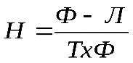

Где Ф – первоначальная стоимость данного вида основных средств, руб.; Л – ликвидационная стоимость данного вида основных средств, руб.; Т – нормативный срок службы (амортизационный период), устанавливаемый государством, лет.

Посредством нормы регулируется скорость оборота основных фондов, интенсифицируется процесс их воспроизводства. Она является главным рычагом амортизационной политики государства.

**Способы начисления амортизации:**

1. Линейный

Линейный способ заключается в том, что в течение всего срока полезного использование основное средство или нематериальный актив списываются равными долями. Амортизацию начисляют ежемесячно, начиная со следующего месяца после введения имущества в эксплуатацию, и до тех пор, пока не амортизируют полностью первоначальную стоимость основного средства или нематериального актива.

Формула линейного способа: Ам = Пс / СПИ / 12, где Ам – сумма месячной амортизации, Пс – первоначальная стоимость объекта (вместо нее может быть восстановительная стоимость, если он подвергался переоценке), срок полезного использования (СПИ) берется в годах.

1. Способ уменьшаемого остатка.

При способе уменьшаемого остатка сумма амортизационных отчислений рассчитывается исходя из остаточной стоимости (первоначальной или текущей (восстановительной) стоимости (в случае проведения переоценки) за минусом начисленной амортизации) объекта основных средств на начало отчетного года и нормы амортизации, исчисленной исходя из срока полезного использования этого объекта.

Начисление амортизации способом уменьшаемого остатка производится таким образом, чтобы суммы амортизации объекта основных средств за одинаковые периоды уменьшались по мере истечения срока полезного использования этого объекта. При этом организация самостоятельно определяет формулу расчета суммы амортизации за отчетный период, обеспечивающую систематическое уменьшение этой суммы в следующих периодах.

При начислении амортизации способом уменьшаемого остатка сумму амортизационных отчислений определяют по формуле:

А = ОС х (КУ х На/100%), где ОС - остаточная стоимость объекта; КУ - коэффициент ускорения; НА - норма амортизации для данного объекта.

Норма амортизации рассчитывается по формуле:

НА = 1/N х 100%,

где.

N - срок полезного использования.

1. Способ суммы чисел лет срока полезного использования.

При данном способе годовая норма амортизации определяется исходя из первоначальной стоимости объекта основных средств и годового соотношения, где в числителе – число лет, остающихся до конца срока службы объекта, а в знаменателе – сумма чисел лет срока полезного использования объекта.

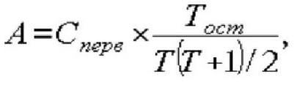

A — годовая сумма амортизационных отчислений; С перв – первоначальная стоимость объекта; Т ост – количество лет, оставшихся до окончания срока полезного использования; Т – срок полезного использования.

1. Способ списания стоимости пропорционально объему продукции / работ / услуг.

При способе списания стоимости пропорционально объему продукции (работ) начисление амортизационных отчислений производится на основе натурального показателя объема продукции (работ) в отчетном периоде и соотношения первоначальной стоимости объекта основных средств и предполагаемого объема продукции (работ) за весь срок полезного использования объекта основных средств.

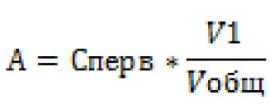

А – сумма амортизации на единицу продукции; С перв – первоначальная стоимость объекта основных средств; V 1 – объем производства продукции в отчетном периоде V общ – предполагаемый объем производства продукции за весь срок эксплуатации.

## Практическое задание: В марте 2013 г. предприятием была приобретена вычислительная техника стоимость 150 тыс. руб. Норма амортизации – 10 %. В январе 2014 г. была осуществлена модернизация этой техники. Затраты на модернизацию составили 20 тыс. руб. Рассчитать по результатам проведенной модернизации первоначальную стоимость и остаточную стоимость техники на 31 декабря 2014 г. при применении линейного способа начисления амортизации.

**Решение:**

Амортизационные отчисления составляют 15 000 руб (150 000* 0,1)  
в месяц отчисления составит: 15 000/ 12 = 1 250 руб.

Апрель – 1 250

Май - 1 250

Июнь -1 250

Июль -1 250

Август -1 250

Сентябрь - 1 250

Октябрь – 1 250

Ноябрь – 1 250

В декабре остаточная стоимость – 140 000 руб

В январе 140 000 + 20 000 (модернизация) = 160 000 руб - первоначальная стоимость.

Амортизационные отчисления составят: 16 000 руб, в месяц – 1 333,33 руб. (16 000 / 12), остаточная стоимость на 31 декабря составит 145 333,37 руб.

**Ответ:** по результатам проведенной модернизации первоначальная стоимость техники составляет 160 000 рублей, а остаточная – 145 333,37 рублей.

## **5. Привести определение оборотных средств и стадии их оборота, перечислить состав оборотных средств. Пояснить экономический смысл и порядок расчета показателей использования оборотных средств.**

***Оборотные средства*** *—* совокупность материальных и денежных средств, необходи­мых для нормального функционирования производственного процесса и реализации про­дукции. Формируются за счет собственных, заемных и привлеченных средств.

***Оборотные фонды*** и готовая продукция отражают оборот материальных факторов воспроизводства, а остальные ***фонды обращения*** - оборот денежных средств.

***Стадии кругооборота оборотных средств***

*Стадия 1* - процесс организации и обеспечения предприятия материальными и техническими ресурсами (средствами производства);

*Стадия 2* - потребление средств производства и создание готовой продукции (процесс производства);

*Стадия 3* - реализация готовой продукции.

***Кругооборот оборотных средств представляет собой:***

Д - П З.П. Г П - Д1

На денежные средства (Д) предприятие приобретает все необходимые предметы труда для производства продукции, которые приобретают форму производственных запасов (ПЗ), затем идет непосредственно процесс производства (П), в результате которого получается готовая продукция (ГП), она реализуется, и предприятие за нее получает определенные денежные средства (Д1). Таким образом, средства совершают один оборот, затем все повторяется вновь.

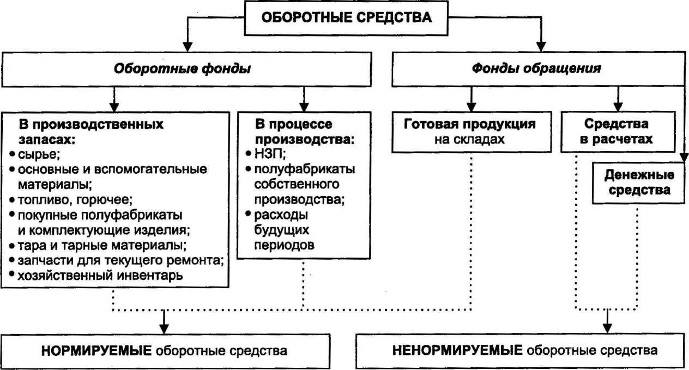

***Оборотные фонды*** —этопредметы труда, которые:

* используются однократно и воспроизводятся после каждого производственного цикла;
* меняют натуральную форму;
* полностью переносят свою стоимость на производимую продукцию;
* к ним относят также***средства труда*** сроком службы менее года.

В ***состав*** оборотных фондов входят:

1)*производственные запасы* (материальные ресурсы). Их хозяйствующие субъекты закупают для использования в хозяйственной деятельности с целью выпуска продук­ции, и, как правило, они находятся на складах предприятия.

2) незавершенное производство;

3) полуфабрикаты собственного изготовления;

*4) расходы будущих периодов.* Они включают затраты на подготовку и освоение новой продукции, которая производится в данном периоде, но будет отнесена на продукцию будущего периода.

***Фонды обращения*** непосредственно не участвуют в процессе производства. Они являются носителями уже созданной стоимости. Основное их назначение заключается в приобретении производственных запасов для новых производственных циклов и реали­зации готовой продукции.

В состав фондов обращения входят:

*1)готовая продукция.* После изготовления она находится на складе готовой про­дукции, а после реализации переходит в денежные средства или средства в расчетах в зависимости от характера реализации;

*2)средства в расчетах* — это стоимость:

* отгруженной заказчикам, но еще не оплаченной ими продукции;
* оплаченной предприятием, но еще не полученной от поставщиков продукции.

*3)денежным средства* — деньги в кассе и на счетах предприятия, депозитные вклады, высоколиквидные ценные бумаги.

***Показатели использования оборотных средств***

***Коэффициент оборачиваемости***

Коэффициент оборачиваемости оборотных средств равен отношению стоимости реализованной продукции к среднему остатку всех (совокупности) оборотных средств:

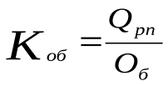https://studfile.net/html/2706/12/html_J1WHSJ6nY1.hPUW/img-fif98r.png,

где

*Qрп*– объем реализованной продукции, руб.;

*О*https://studfile.net/html/2706/12/html_J1WHSJ6nY1.hPUW/img-TQikdm.png*б*– средний остаток оборотных средств, руб.

Указанное соотношение характеризует **число кругооборотов**, совершаемых оборотными средствами фирмы (предприятия) за определенный период (год, квартал), или показывает объем реализованной продукции, приходящийся на 1 руб. оборотных средств.

Из этой формулы видно, что увеличение числа оборотов ведет к росту выпуска продукции на 1 руб. оборотных средств либо к тому, что на тот же объем продукции требуется затратить меньшую сумму, вложенную в оборотные средства.

***Длительность оборота***

Длительность одного оборота в днях рассчитывается как отношение числа календарных дней в периоде к коэффициенту оборачиваемости оборотных средств:

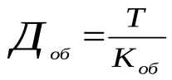;

где *Т –*число календарных дней в период (360 дней – год , 90 дней – квартал, 30 дней – месяц).

***Оборачиваемость оборотных средств*** может быть ускорена при:

1. росте объема реализованной продукции при сохранении того же количества оборотных средств;
2. уменьшении оборотных средств для обеспечения производства того же объема реализованной продукции;
3. одновременном увеличении объема реализации и уменьшении потребности в оборотных средствах.

## Практическое задание: Предприятие, занятое в сфере ИТ-консалтинга, в 2013 г. реализовало услуг на сумму 3000 тыс. руб., а в 2014 г. – на сумму 3400 тыс. руб. Среднегодовые остатки оборотных средств составили соответственно 800 и 600 тыс. руб. Рассчитать коэффициент загрузки, длительность одного оборота и высвобождение оборотных средств.

***Коэффициент оборачиваемости*** показывает сколько оборотов за расчетный период совершают оборотные средства предприятия. Рассчитывается коэффициент по формуле:

Kоб = Vрп/ОС, где:

Коб – коэффициент оборачиваемости;

Vрп – объем реализованной продукции;

ОС – средний остаток оборотных средств.

Коэффициент оборачиваемости в 2013 году составит:

Коб = Vрп/ОС = 3000/800 =3,75.

Коэффициент оборачиваемости в 2014 году составит:

Коб = Vрп/ОС = 3400/600 = 5,67.

***Длительность оборота*** рассчитывается по формуле:

T = 360/Коб, где:

Т – время одного оборота в днях;

Коб – коэффициент оборачиваемости.

Длительность оборота в 2013 году составит:

Т = 360/Коб = 360/(3,75) = 96 (дней).

Длительность оборота в 2014 году составит:

Т = 360/Коб = 360/5,67 = 63,5 (дней).

***Коэффициент загрузки оборотных средств*** – показатель обратный коэффициенту оборачиваемости. Показывает сколько оборотных средств требуется для того, чтобы получить один рубль выручки от реализации продукции. Коэффициент загрузки вычисляется по формуле:

Кз = ОС/Vрп, где:

Кз – коэффициент загрузки оборотных средств;

ОС – средний остаток оборотных средств;

Vрп – объем реализованной продукции.

Коэффициент загрузки оборотных средств в 2013 году составит:

Кз = ОС/Vрп = 800/3000 ≈ 0,27.

Коэффициент загрузки оборотных средств в 2014 году составит:

Кз = ОС/Vрп = 600/3400 ≈ 0,18.

***Высвобождение оборотных средств*** в результате ускорения их оборачиваемости определяется по формуле **ДО = Оо – Опл**,

где ДО – сумма высвобождаемых оборотных средств,

Оо – потребность в оборотных средствах в плановом периоде (при условии отсутствия ускорения их оборачиваемости), руб.;

Опл – потребность в оборотных средствах в плановом периоде с учетом ускорения их оборачиваемости, руб.

ДО = 3400 – 3000 = 400

## **6. Привести определение кадров предприятия и их классификацию. Пояснить экономический смысл и порядок расчета всех видов численности персонала и показателей движения кадров.**

**Кадры предприятия** – работники, обладающие общеобразовательным и профессиональными знаниями и состоящие с предприятием в отношениях, регулируемых договором найма.

Весь персонал предприятия делится на две категории: промышленно производственный персонал(ППП); непромышленный персонал. К ППП относятся работники, к-рые непосредственно связаны с производством и его обслуживанием. К непромышленному персоналу относятся работники ЖКХ, детский и врачебных учреждений, других аналогичных подразделений, принадлежащих предприятию.

**ППП делится на определенные категории:**

1) К рабочим относят работников предприятия, непосредственно занятых созданием материальных ценностей или оказанием производственных или транспортных услуг;

2) Руководители и специалисты – работники, занимающие должности руководителей различного уровня (директора, начальники цехов), а так же специалисты, осуществляющие организацию производственного процесса и руководство им;

3) Служащие – работники, осуществляющие подготовку и оформление различной документации, учет и контроль, хозяйственное обслуживание и т.д. (кассиры, делопроизводители, секретари).

Состояние кадров на предприятии может быть определено с помощью коэффициентов.

Количественная характеристика персонала на предприятии измеряется такими показателями, как **списочная и среднесписочная численность работников**.

**В списочную численность работников включаются** наемные работники, работавшие по трудовому договору и выполнявшие постоянную, временную или сезонную работу один день и более, а также работавшие собственники организаций, получавшие заработную плату в данной организации.

**Списочная численность подсчитывается** на определенную дату. В нее включаются целыми единицами как фактически работающие, так и отсутствующие на работе по каким-либо причинам.

В общем случае **среднесписочная численность работников за месяц исчисляется** путем суммирования списочной численности работников за каждый календарный день месяца, включая праздничные (нерабочие) и выходные дни, и деления полученной суммы на число календарных дней месяца.

Изменение состава и структуры трудовых ресурсов предприятия характеризуется **показателями движения трудовых ресурсов**: коэффициента оборота по выбытию; коэффициента оборота по приему; коэффициента стабильности; коэффициента текучести кадров.

**Коэффициент оборота по выбытию** определяется отношением количества работников, уволенных по всем причинам за отчетный период к среднесписочной численности работников за тот же период: **Ков=Чув./Ч**,

где: Ков – коэффициент оборота по выбытию; Чув – численность уволенных работников (по всем причинам); Ч – среднесписочная численность работников.

**Коэффициент оборота по приему** определяется отношением количества работников, принятых на работу за отчетный период к среднесписочной численности работников за тот же период: **Коп=Чп./Ч,**

где: Ков – коэффициент оборота по приему; Чп – численность принятых работников.

**Коэффициент стабильности кадров** используется для оценки уровня организации управления производством как на предприятии в целом, так и в отдельных подразделениях: **Кск=1 – Чув*/Ч* + Чп**

где: Кск –коэффициент стабильности кадров, Чув* – численность работников, уволившихся с предприятия по собственному желанию и уволенных за нарушения трудовой дисциплины; Ч* — среднесписочная численность работников данного предприятия в период, предшествующий отчетному.

**Коэффициент текучести кадров** определяется делением численности работников предприятия (цеха, участка), выбывших или уволенных за данный период Рук, на среднесписочную численность за тот же период: **Ктк=Чув/Ч.**

## Практическое задание: Среднесписочная численность работников предприятия за год составила 28 человек. В течение года принято 5 чел., уволилось по собственному желанию – 3 чел., уволены за нарушение трудовой дисциплины – 2 чел., призван на военную службу – 1 чел. Определить коэффициент оборота кадров по приему и коэффициент текучести кадров.

Решение:

1. Коэффициент оборота кадров по приему

Коп = Чп./Ч = 5/28 = 0,17

1. Коэффициент текучести кадров

Ктк = Чув/Ч = 5/28 = 0,17

Ответ: коэффициент оборота кадров по приему и коэффициент текучести кадров составляет 0,17.

## **7. Привести определение показателей производительности труда, пояснить порядок их расчета. Пояснить необходимость и содержание процесса планирования производительности труда. Перечислить факторы роста производительности труда.**

***Производительность труда*** характеризует эффективность, результативность затрат труда и определяется количеством продукции, произведенной в единицу рабочего времени, либо затратами труда на единицу произведенной продукции или выполненных работ.

На предприятиях (фирмах) производительность труда определяется как эффективность затрат только живого труда и рассчитывается через показатели ***выработки (В) и трудоемкости (Тр)*** продукции, между которыми имеется обратно пропорциональная зависимость.

Выработка – это количество продукции, произведенной в единицу рабочего времени либо приходящейся на одного среднесписочного работника или рабочего за определенный период (час, смену, месяц, квартал, год). Она рассчитывается как отношение объема произведенной продукции (ОП) к затратам рабочего времени на производство этой продукции (Т) или к среднесписочной численности работников либо рабочих (Ч):

В = ОП/Т или В = ОП/Ч.

Аналогично определяется часовая (Вч) и дневная (Вдн) выработка на одного рабочего:

Вч = ОПмес/Тчас; Вдн = ОПмес/Тдн,

где OПмес – объем продукции за месяц (квартал, год);

Тчас, Тдн – количество человеко-часов, человеко-дней (рабочего времени), отработанных всеми рабочими за месяц (квартал, год).

***Трудоемкость*** продукции представляет собой затраты живого труда на производство единицы продукции. Показатель трудоемкости (Тр) имеет ряд преимуществ перед показателем выработки. Он устанавливает прямую зависимость между объемом производства и трудовыми затратами и определяется по формуле

ТР = Т/ОП,

где Т – время, затраченное на производство всей продукции, нормо-ч, человеко-ч;

ОП – объем произведенной продукции в натуральном выражении.

***Планирование производительности труда***по участкам, цехам, рабочим местам производится Прямым методом по формулам, перечисленным выше. В целом по предприятию (фирме) планирование производительности труда осуществляется по основным технико-экономическим факторам в следующем порядке:

* определяется экономия численности от разработки и внедрения каждого мероприятия по повышению производительности труда (Э*i*);
* вычисляется суммарная экономия численности (Эч) под воздействием всех технико-экономических факторов и мероприятий (Эч = SЭ*i*);
* рассчитывается прирост производительности труда на предприятии (в цехе, на участке), достигаемый под влиянием всех факторов и мероприятий (DПТ) по формуле

DПТ = Эч ´ 100/(Чр-Эч),

где Чр – численность промышленно-производственного персонала, необходимая для выполнения годового объема производства при сохранении выработки (производительности) базисного (прошлого) периода, человек.

Уровень производительности труда на предприятии и возможности его повышения определяются рядом факторов и резервов роста. Под ***факторами роста*** производительности труда понимаются причины, обусловливающие изменения ее уровня.

***Факторы роста*** производительности труда зависят от отраслевой принадлежности предприятия и ряда других причин, однако общепринято выделять следующие группы факторов:

•       повышение технического уровня производства;

•       улучшение организации производства и труда;

•       изменение объема производства и структурные изменения в производстве;-

•       изменение внешних, природных условий;

•       прочие факторы.

## **Практическое задание: В четвертом квартале предприятие реализовало программное обеспечение на 150 тыс. руб., выработка на одного работника составила 5000 руб./чел. В четвертом квартале предприятие планирует выпустить продукции больше на 15 % и одновременно снизить численность работников на 8 чел. Определить выработку на одного работника в четвертом квартале и планируемый прирост производительности труда в процентах.**

1. Численность работников в 3 квартале:

https://konspekta.net/poisk-ruru/baza2/1767917306279.files/image021.gif*чел*.

2. Выработка продукции на одного работника в 4 квартале:

https://konspekta.net/poisk-ruru/baza2/1767917306279.files/image022.gif*руб./чел.*

3. Прирост производительности труда:

https://konspekta.net/poisk-ruru/baza2/1767917306279.files/image023.gif

## 8. Привести определение заработной платы и перечислить факторы, влияющие на ее величину. Охарактеризовать формы и системы оплаты труда в РФ. Пояснить необходимость и содержание процесса планирования фонда оплаты труда работников, занятых в ИТ-сфере (программистов, системных администраторов и др.).

**Под заработной платой** понимается цена, выплачиваемая за использование труда наемного работника.

**Заработная плата** - это форма материального вознаграждения, которую получает работник предприятия в зависимости от количества и качества затраченного им труда и результатов деятельности всего предприятия.

**Размер заработной платы зависит** от квалификации работника, сложности выполняемой работы, количества и качества затраченного труда. Как правило, размер заработной платы не может быть ограничен.

Факторы, влияющие на величину заработной платы:

* стоимость жизненных благ, необходимых для воспроизводства рабочей силы
* минимальный уровень оплаты труда работников, соответствующий прожиточному минимуму
* уровень квалификации работников
* развитость экономических и социальных условий жизни населения
* спрос и предложение на рынке труда

**Основная форма оплаты труда** – денежная, в российских рублях. Рублевые выплаты сотрудникам могут производиться наличными или путем безналичного перечисления на их банковские карточки или счета.

**Система оплаты труда** – это документально оформленная «инструкция» о том, как начислять заработную зарплату сотруднику за конкретно отработанный период, содержащая полный перечень параметров начисления и удержания денежных средств.

Существует 3 основных системы, подразделяющиеся на множество видов. Для наглядности все они представлены в таблице ниже.

|  |  |  |
| --- | --- | --- |
| 1. Тарифная система | Повременная | * простая повременная, * повременно-премиальная, * окладная. |
| Сдельная | * прямая сдельная, * сдельно-прогрессивная, * сдельно-премиальная, * косвенно-сдельная, * аккордная индивидуальная, * аккордная коллективная. |
| 2. Бестарифная |  | |
| 3. Смешанная | * система «плавающих» окладов, * комиссионная, * дилерский механизм. | |

1. **Тарифная система**

Тарифная СОТ самая распространённая, применяется и госорганами, и коммерческими организациями. В её основе лежит ранжирование заработной платы сотрудников в зависимости от их квалификации, стажа работы, приобретённых навыков, выработки, условий и характера труда.

Выделяют два вида тарифной системы: сдельную и повременную.

**Повременная форма оплаты труда**

Повременная СОТ применяется на тех предприятиях, где нет необходимости или возможности нормировать выработку. В рабочие функции сотрудников не входит производство товаров или услуг, поэтому оптимально – выплачивать заработную плату за время, а не за объем работы. Практически весь административно-хозяйственный персонал «сидит» на этой СОТ. Оплата труда будет производиться исходя из квалификации сотрудника и фактически отработанного времени в учётном периоде.

**Особенности расчёта зарплаты при разных видах повременной СОТ**

**При простой повременной** СОТ оплачивается время, отработанное в периоде. Периодами могут признаваться: часы, дни, месяцы и вариации этих периодов.

**При премиальной** – к зарплате за время добавляется премия за качество работы, исчисляемая в % от оклада по ставке. Премия может носить разовый характер или применяться на постоянной основе.

**При окладной** – работник вправе рассчитывать на ежемесячную зарплату в том размере, как она установлена в трудовом договоре. При достижении определённой квалификации (определяемой субъективно работодателем) оклад может быть повышен.

**Сдельная система оплаты труда**

Сдельная СОТ применяется организациями, которые предоставляют услуги, выполняют работы или же производят товар. Их прибыль напрямую зависит от скорости работы сотрудников, поэтому выгодно платить не за единицу времени, а за единицу выработки. Формула выплаты такова: сколько сделал – столько получил. Количество продукта умножается на цену за единицу (на сдельную расценку). Такая СОТ стимулирует сотрудников постоянно повышать выработку и качество работы. Второй показатель не менее важен, т.к. расчёт зарплаты производится по итогам периода строго после анализа работы.

Основанием начисления заработной платы будут документы, подтверждающие выполнение сотрудников личного производственного плана. Для того, чтобы облегчить подсчёт и минимизировать ошибки необходимо тщательно продумать систему учёта показателей сотрудников.

**Как оплачивается труд при разных видах сдельной СОТ**

**При прямой** — оплата производится за количество единиц выработки по одинаковой цене за каждую.

**При прогрессивной** – сдельная расценка повышается за каждую единицу сверх плана.

**При премиальной** – к зарплате, рассчитанной по прямой сдельной системе, добавляется премия за выполнение плана, сжатие сроков, отсутствие брака, экономность расхода материала и т.п.

**При косвенной** оплачивается труд вспомогательного персонала, размер оплаты установлен в процентах от зарплаты основного работника.

**При аккордной** зарплата начисляется за комплексное выполнение плана в общем, единица выработки в этом случае роли не играет. Различают:

* индивидуально-сдельную СОТ – зарплата за достижение собственных показателей;
* коллективную – зарплата одного человека зависит от успешного достижения поставленных целей всем коллективом. Данная система развивает командный дух в коллективе.

1. **Бестарифная система**

Бестарифная СОП напоминает опционную систему в стартапах. Есть фонд оплаты труда и сотрудники. Предположим – 100 тысяч рублей и 10 человек. Работодатель устанавливает, что:

* ФОТ может быть увеличен, если поднимется прибыль компании,
* Доля зарплаты каждого сотрудника – 10%.

Доля может ранжировать сотрудников по объёму участия в работе либо быть одинаковой для всех.

В трудовом договоре, естественно, пропишут 10 тыс.рублей – зарплата в месяц. Упоминать % нельзя по ТК, да и не очень-то выгодно для фирмы.

После оглашения условий работы можно не устанавливать дополнительного стимулирования, работники сами будут стремиться к увеличению дохода компании. Такая модель применима к небольшим, начинающим компаниям, которые не будут выходить на биржу, но хотят заинтересовать работников, не имея денег на премии.

1. **Смешанная система**

Смешанная СОТ объединяет в себе тарифной и бестарифной СОТ – у сотрудника есть определённый оклад, но в данном случае он напрямую зависит от успешности его работы: от количества продаж, от качества разработок, от отработанного времени и т.п.

Чем больше выработка, тем больше оклад. И наоборот. Отличие от тарифной в том, что уменьшается вся зарплата вплоть до МРОТ.

**Как начисляется зарплата при разных видах смешанной СОТ**

**Система плавающих окладов** предполагает пересчёт оклада ежемесячно по результатам труда за прошлый период.

**При комиссионных** расчётах сотрудник может рассчитывать на процент от прибыли фирмы в общем, либо от каждой единицы выработки. Эта СОТ очень часто применяется в страховых компаниях.

**Оплата труда в дилерской сети** очень близка к оплате по гражданско-правовому договору, однако имеет место и в трудовом праве. Сотрудник обязан реализовать некую массу товаров компании, которую он закупает за собственный счёт. Разница между закупочной ценой и ценой продажи третьим лицам и является заработной платой лица.

ОСОБЕННОСТИ РАСЧЁТА ФОНДА ОПЛАТЫ ТРУДА В ИТ-СФЕРЕ

Главное отличие от других сфер, что при расчёте фонда оплаты труда в ИТ необходимо грейдировать сотрудников, то есть распределять их по квалификационным категориям и анализировать работу в соответствии с этими категориями. Это не станет волшебной таблеткой и сверхэффективным способом экономии средств, но оптимизировать денежные потоки в сфере оплаты труда вам непременно удастся.

IT — это сфера, в которой вы не сможете экономить, меняя кадры, как перчатки, недоплачивая специалистам, рассчитывая всегда на нового сотрудника, нуждающемуся в деньгах и готовому на любые даже самые суровые условия. IT — это сфера, где специалисты знают себе цену, а хорошие руководители ценят сотрудников и готовы мотивировать всячески: и материально, и нематериально, лишь бы сохранить их на местах, и чтобы не пришлось снова тратить баснословные суммы на новых специалистов и ресурсы для их онбординг. Это касается не только уже состоявшихся специалистов в таких, направлениях как Front-end, Back-end, PHP, Java, Python и других. Junior+ также считаются необходимыми кадрами, из которых потенциально можно слепить подходящего под проекты компании специалиста. Такая практика для нашего рынка оказывается даже более действенной, поскольку начинающему специалисту сложнее сразу устроиться в западную компанию, и у вас есть шанс удержать его, вырастить его для себя.

Несмотря на то, что на предприятиях накоплен богатый опыт формирования системы оплаты труда работников, до сих пор не разработано типовое положение по построению оплаты труда для работников, занятых в сфере информационно-технологических (ИТ) услуг. Авторы считают целесообразным разработать типовую модель оплаты труда для работников занятых в сфере ИТ-услуг.

Систему оплаты труда предлагается сформировать **из трех основных элементов**: основной оплаты труда (базовая зарплата, постоянная часть денежного вознаграждения), дополнительной оплаты (побудительные выплаты, премии, бонусы, переменная часть денежного вознаграждения) и социальных льгот.

На первом этапе разрабатывается базовая заработная плата сотрудников и происходит распределение по группам оплаты конкретных сотрудников предприятия. Базовая заработная плата есть гарантированная компенсация работнику за его труд в организации, т. е. вознаграждение за исполнение должностных обязанностей на своем рабочем месте в объеме и с качеством, которые предусмотрены должностными инструкциями или корпоративными стандартами. Этот элемент весьма важен для работников ИТ-служб, поскольку он является гарантированным денежным вознаграждением за выполнение закрепленных за работником должностных обязанностей, соответствующих уровню его квалификации и специализации. Базовая заработная плата, безусловно, будет основываться на разработанной тарифной системе. Авторы предлагают за основу тарифной системы взять уровень образования по специальности того или иного работника, а уже в пределах одного уровня образования провести градацию тарифных ставок по другим критериям.

Принципами этого метода являются следующие:

1) определение минимальных и предельных разрядов для работников с различным уровнем профессионального образования на основе логарифмической функции;

1) определение критериев для распределения работников по разрядам внутри одной образовательной группы;

3) определение соотношений между критериями по их значимости для определения конкретных разрядов;

4) определение соотношений в оплате между группами разрядов в зависимости от уровня профессионального образования.

Таким образом, предлагаются две модели определения тарифных разрядов производственного персонала, суть которых поясняется с применением математического аппарата.

## Практическое задание: Тарифная ставка сотрудника службы поддержки пользователей составляет 95 руб./ч. Продолжительность рабочего дня – 8 ч. Количество рабочих дней в месяце – 20. Норма выработки – 40 обработанных пользовательских обращений за смену. Фактическая выработка за месяц – 860 обращений. Рассчитать заработок работника за месяц: а) при повременно-премиальной системе оплаты труда (премия составляет 10 % от тарифа); б) при прямой сдельной системе оплате труда (расценка за одно обработанное обращение – 20 руб.).

Решение:

А) Повременно-премиальная СОТ = (95 * 8 * 20) + (95 * 0,1 * 8 * 20) = 15 200 + 1 520 = 16 720 руб.

Б) Прямая сдельная СОТ = 860 * 20 = 17 200 руб.

Ответ: повременно-премиальная СОТ составляет 16 720 рублей, а прямая сдельная СОТ 17 200.

## **9. Привести структуру и содержание производственной программы. Пояснить порядок расчета показателей, используемых в производственной программе. Привести определение производственной мощности и порядок ее расчета. Перечислить факторы роста производственной мощности.**

***Производственная программа*** – это система заданий по объему, номенклатуре, ассортименту и качеству продукции, установленных исходя из потребностей рынка и реальных возможностей п/п-я удовлетворить эту потребность.

Производственная программа предопределяет доход и прибыль предприятия, задание по вводу в действие новых производственных мощностей, потребность в материально-сырьевых ресурсах, численность рабочих и др.

Содержание производственной программы зависит от отраслевой принадлежности предприятия и сферы услуг.

Основными разделами производственной программы являются:

1. План производства продукции в натуральном выражении.
2. План производства продукции в стоимостном выражении.
3. План реализации продукции в стоимостном выражении.

***План производства продукции в натуральном выражении*** содержит задание по объему выпуска продукции по номенклатуре, ассортименту и качеству изделий, в физических единицах.

***Номенклатура*** – это укрупненный перечень продукции выпускаемой предприятием.

***Ассортимент*** - характеризует ее состав по видам, типам, сортам, фасонам, мощности и т.п.

План производства в натуральном выражении служит основой для определения необходимых трудовых, материальных, финансовых ресурсов, производственной мощности.

Неотъемлемой частью этого раздела является «План повышения качества продукции». В нем предусматривается снятие с производства устаревшей продукции, модернизация, техническое совершенствование и сертификация продукции.

***План производства в стоимостном выражении*** определяет общий объем производственной программы в денежном выражении, который характеризует следующие показатели: валовая, товарная и чистая продукция.

***План реализации*** характеризует объем продаж и позволяет определить валовой доход и прибыль. Этот план содержит конкретные сроки объема поставок конкретным потребителям в развернутом ассортименте.

Производственная программа предприятия позволяет определить накопляемость рынка потребительской продукцией, определить стратегию предприятий, отрасли по сбалансированности спроса и предложения и повышения эффективности производства. В этом ее основное назначение.

***Измерители и показатели производственной программы***

При формировании плана производства в натуральном выражении применяются **натуральные измерители** единицы продукции труда, которые выражают физический объем выпускаемой продукции (штуки, тонны, метры и т.д.) и служат основой для установления стоимостных и трудовых измерителей.

**Трудовые измерители** – часы, минуты рабочего времени применяются во внутрипроизводственном планировании для оценки трудоемкости единицы продукции и производственной программы.

Наиболее распространенные трудовые измерители:

- нормо-час – измеряет нормированные затраты труда на единицу продукции, производственной программы;

- человеко-час – измеряет фактические затраты труда на единицу продукции;

- станко-час – измеряет работу единицы оборудования во времени.

**Стоимостные измерители** – отражают объем производства продукции в денежном выражении, единицей измерения служит национальная валюта. Для характеристики экспорта применяется валюта других государств, как правило, доллары США.

***Обобщающим показателем***производственной программы в стоимостном выражении является объем продаж или реализованная продукция.

**Объем продаж** – это стоимость товаров и услуг, реализованных предприятием за определенный период времени и равен произведению цены единицы продукции на количество проданной продукции.

***Объем товарной продукции***

ТП (товарная продукция) – изготовленные изделия, т. е. уже произведенные, готовые, принятые службой контроля, годные для продажи. ТП подлежит отображению в бухучете и последующей передаче на склад.

***Порядок расчета товарной продукции***

Формула для калькуляции объема ТП будет следующей:

ТП=  Пг+Пк+ПФв+ОФ+ПР+СУ

В формуле использованы следующие сокращения по стоимости:

Пг – готовых для продажи товаров (услуг, работ);

Пк – готовых изделий для нужд промпредприятия;

ПФв – полуфабрикатов собственной выработки и изделий подсобных хозяйств для реализации;

ОФ – основных фондов собственного производства;

ПР – промышленных работ;

СУ – услуг, оказанных другим организациям.

***Объем реализованной продукции***

РП (реализованная продукция) – это те товары, которые переданы заказчику и по большей части уже оплачены. Реализованные – значит, приобретенные потребителем. Объем РП – совокупная стоимость всех переданных и оплаченных изделий. В нее включают также стоимость практически всех работ, выполненных и входящих в продукцию.

***Порядок расчета реализованной продукции***

Формула для калькуляции РП:

РП= ТП+ОНПн-ОНПк

***Объем валовой продукции***

ВП (валовая продукция) – все изделия, товары, изготовленные предприятием за определенный период, и вне зависимости от степени их готовности. Причем как завершенные, так и незавершенные. Сюда причисляют также НП. Принято считать, что ВП характеризует весь объем выполненных предприятием работ за соответствующий период в стоимостном выражении.

Применение показателя ВП типично для производств с длительным производственным циклом, когда образуются большие объемы НП. С его помощью оценивают темпы производственного роста, фондоотдачу, производительность труда.

***Порядок расчета валовой продукции***

Калькуляция ВП производится общим порядком по следующей типовой формуле:

ВП= ТП+НПн-НПк+(ИПн-ИПк)

В формуле использованы сокращения по стоимости:

НПн и НПк – незавершенного производства на начало и конец соответствующего периода;

ИПн и ИПк – инструментария, произведенных предприятием полуфабрикатов на начало и конец соответствующего периода.

ВП исчисляют в сопоставимых ценах. Рассчитать ее можно так называемым заводским методом, путем определения разницы между валовым и внутризаводским оборотом.

***Объем чистой продукции***

**ЧП (чистая продукция)** отображает добавленную (или вновь созданную) на предприятии стоимость. Она включает издержки на закупку материалов с сырьем, а также прибыль, оплату труда, бюджетные и социальные отчисления.

***Порядок расчета чистой продукции***

Значение ЧП калькулируют по общей формуле:

ЧП= МЗ-АО

Сокращения в формуле: МЗ – материальные траты, АО – амортизационные отчисления. Как вариант, показатель ЧП можно рассчитать следующим способом:

ЧП=  ФЗПв+П

Сокращения в формуле: ФЗПв – фонд зарплаты вкупе со страховыми взносами, П – прибыль предприятия.

***Производственная мощность предприятия*** — это максималь­но возможный объем выпуска продукции в номенклатуре и ас­сортименте, предусмотренный планом продаж, при полном использовании оборудования и площадей, с учетом прогрессив­ной технологии, передовой организации труда и производства.

***Расчет производственной мощности***

Расчет проводится на основании паспортных и проектных норм. Если сотрудники предприятия стабильно превышают установленные нормы производительности труда, во внимание принимается увеличенный показатель. Рассмотрим формулу расчета:

М = Тэф * Н

где

* **М** — производственная мощность,
* **Н** – это паспортная производительность техники в единицу времени,
* **Тэф** – плановый фонд ее работы.

Для определения Тэф нужно вычесть из календарного фонда (365 суток) выходные, праздники, промежутки между сменами, простои и прочее время, в которое техника не эксплуатировалась.

***Как увеличить производственную мощность? Факторы роста***

Увеличить значение ПМ можно двумя способами: с большими денежными расходами и без них. Рассмотрим методы, предполагающие финансовые вливания:

* Установка современного оборудования.
* Обновление аварийной техники.
* Борьба с износом оборудования.
* Повышение качества сырья или интенсификация режима.
* Полноценная модернизация.
* Увеличение продолжительности эксплуатации оборудования.
* Проведение плановых ремонтных работ.
* Обеспечение регулярного эксплуатационного обслуживания.

Увеличить ПМ без значительных финансовых вливаний можно двумя методами: повышением фонда рабочего времени и уменьшением трудоемкости производства товаров. Рассмотрим варианты при выборе первого метода:

* Увеличение количества имеющегося оборудования.
* Увеличение количества смен, что обеспечит беспрерывную эксплуатацию.
* Совершенствование организации ремонтных работ.
* Уменьшение циклов производства.
* Оптимизация эксплуатации имеющихся площадей.
* Оптимизация планирования рабочей деятельности.
* Работа по узкой специализации.

## **Практическое задание: Определить величину производственной мощности цеха и уровень ее использования при следующих исходных данных: в цехе работают 20 станков; годовой выпуск продукции – 50000 изд.; режим работы двухсменный; продолжительность смены – 8 ч.; число рабочих дней в году – 258; регламентированные простои оборудования – 4 % от режимного фонда времени; норма времени на обработку одного изделия – 1,2 ч.**

Используем формулу: M = N*П*Тп

где N количество единиц установленного оборудования

П — техническая норма производительности данного оборудования

Тп — плановый фонд времени работы оборудования

Плановый фонд определяется Тп = (Тк*С*tcм)-Ткр

где Тк — календарный фонд времени работы оборудования

С - количество смен

tсм — продолжительность смены

Ткр — время , затраченное на плановый ремонт, наладку, техническое обслуживание.

Производственная мощность (М) для цеха (участка) оснащенного однотипным оборудованием может быть рассчитана по формуле: М = ТП*n cр

где n ср — среднегодовое количество однотипного оборудования в цехе ( на участке)

ТП — плановый фонд времени.

Уровень использования производственной мощности (кп.м.) Ур.м. = ВП / М

где ВП выпуск произведенной продукции.

Решение

ТП = 285*2*8  - 1,2 = 3961,68ч.

1)258*8*2*0,96=3962,88 часов  
2) 3962,88/1,2=3302,4  
3)Мощность 20*3302,4=66048  
4) Коэф.испол. 50000/66048=0,76

## **10. Привести определения затрат, издержек и расходов, пояснить разницу между ними. Сформулировать классификацию издержек и пояснить экономический смысл каждого из видов издержек.**

**Затраты** — это денежная оценка стоимости материальных, трудовых, финансовых, природных, информационных и других видов ресурсов на производство и реализацию продукции за определенный период времени.

**Расходы** — это затраты определенного периода времени, документально подтвержденные, экономически оправданные (обоснованные), полностью перенесшие свою стоимость на реализованную за этот период продукцию. В отличие от затрат они не могут быть в состоянии запасоемкости, не могут относиться к активам предприятия. Они отражаются при расчете прибыли предприятия в отчете о прибылях и убытках.

**Издержки** — это совокупность различных видов затрат на производство и продажу продукции в целом или ее отдельных частей. Например, издержки производства — это затраты материальных, трудовых, финансовых и других видов ресурсов на производство и продажу продукции.

Кроме того, «издержки» включают специфические виды затрат: единый социальный налог, потери от брака, гарантийный ремонт и др.

**Чем отличаются затраты от расходов и издержек?**

Затраты имеют денежное выражение. Возникают вследствие использования приобретенных товаров или услуг для обеспечения производственно-управленческого процесса.

Расходы выражаются денежно, но с ними связано уменьшение экономических выгод. Возникают, когда фирма утрачивает ресурсы либо уменьшается их стоимость.

Издержки — стоимость сырья и материалов, приобретенных компанией. Таким образом, это натуральное выражение растрат предприятия

**Классификация**

Издержки могут быть **частными и общественными**. **Частными** они будут в том случае, если данный показатель относится к определенной фирме. **Общественные издержки** – это показатель, относящийся ко всему социуму. Различают также следующие базовые формы издержек предприятия:

* Постоянные. Траты в рамках одного цикла производства. Могут рассчитываться для каждого из производственных циклов, длину которых предприятие определяет самостоятельно.
* Переменные. Полные затраты, переносимые на готовый продукт.
* Общие. Затраты в рамках одной производственной стадии.

Для того чтобы узнать общий показатель, требуется сложить постоянные и переменные показатели.

**Альтернативные издержки**

**Бухгалтерские издержки (БИ)** – затраты на применяемые предприятием ресурсы. При расчетах фигурируют фактические цены, по которым были куплены ресурсы. БИ равны явным издержкам.

**Экономические издержки (ЭИ)** – это стоимость продуктов и услуг, сформированная при наиболее оптимальном альтернативном применении ресурсов. ЭИ равны сумме явных и неявных издержек. БИ и ЭИ могут быть как равными, так и разными.

**Явные издержки (ЯИ)** рассчитываются на основании суммы трат компании на внешние ресурсы. Под внешними ресурсами понимаются резервы, не принадлежащие предприятию. К примеру, фирме приходится закупать сырье у стороннего поставщика. К перечню ЯИ относится:

* Зарплата сотрудникам.
* Приобретение или аренда оборудования, помещения.
* Транспортные траты.
* Коммунальные платежи.
* Приобретение ресурсов.
* Внесение средств в банковские учреждения, страховые компании.

**Неявные издержки (НИ)** – это затраты, при которых принимается во внимание стоимость внутренних ресурсов. По сути, это альтернативные траты. К ним могут относиться:

* Прибыль, которую получало бы предприятие при более эффективном использовании внутренних ресурсов.
* Прибыль, которая появилась бы при вложении капитала в иную сферу.

Фактор НИ не менее важен, чем фактор ЯИ.

**Возвратные и невозвратные издержки**

Существует два определения невозвратных издержек: широкое и узкое. В первом значении это траты, которые предприятие не может вернуть себе при завершении деятельности. Например, компания вложилась в регистрацию и печать рекламных листовок. Все эти затраты вернуть нельзя, ведь руководитель не будет собирать и продавать листовки для получения средств обратно. Этот показатель можно считать платой предприятия за вход на рынок. Избежать их невозможно. В узком значении невозвратные издержки – это траты на ресурсы, у которых нет альтернативного применения.

**Возвратные издержки** – это те траты, которые можно вернуть частично или полностью. К примеру, компания в начале своей работы приобрела служебное помещение и оргтехнику. Когда фирма завершит свое существование, все данные объекты можно реализовать. От продажи помещения можно даже извлечь некоторую выгоду.

**Постоянные и переменные издержки**

Постоянные издержки – это те траты, на которые не влияют объемы производимых предприятием товаров. Это издержки постоянных факторов изготовления продукции. Они включают в себя следующие затраты:

* Плату по процентам, начисленным в рамках кредитования в банковском учреждении.
* Начисления по амортизации.
* Плату по процентам облигаций.
* Оклад руководителя предприятия.
* Оплату аренды помещения и оборудования.
* Страховые начисления.

**Переменные издержки** – это траты, находящиеся в зависимости от объема производимого товара. Считаются издержками переменных факторов. Включают в себя следующие затраты:

* Зарплату сотрудникам.
* Расходы на транспорт.
* Траты на электричество, нужное для обеспечения функционирования предприятия.
* Затраты на сырье и материалы.

Рекомендуется отслеживать динамику переменных издержек, так как они отображают эффективность работы предприятия. К примеру, при увеличении оптимальных масштабов деятельности компании повышаются транспортные издержки. Требуется нанимать больше перевозчиков для возросшего количества продукции. Сырье необходимо оперативно переправлять на штаб. Все это увеличивает расходы на транспорт, что моментально сказывается на показателе переменных издержек.

**Общие издержки**

Общие (они же валовые) издержки (ОИ) – это траты на текущий период, которые нужны для изготовления основного продукта предприятия. Они включают в себя расходы на все производственные факторы. Размер ОИ будет зависеть от следующих факторов:

* Количества выпускаемой продукции.
* Рыночной стоимости применяемых ресурсов.

## **Практическое задание: Годовой выпуск продукции на предприятии – 20 шт., себестоимость 1 ед. – 25 руб. Доля удельных постоянных расходов – 20 % от себестоимости. В следующем году выпуск продукции предполагается увеличить до 22 ед. Рассчитать себестоимость одной единицы продукции после увеличения объема выпуска.**

Решение:

С/С всей продукции = 20 * 25 = 500 руб.

Доля УПР = 500 * 0,2 = 100 руб. (в следующем году такая же)

Переменные расходы = 400 руб.

Переменные расходы на 1 ед. продукции = 400 / 20 = 20 руб.

**На следующий год:**

Переменные расходы = 22 * 20 = 440 руб.

С/С всей продукции = 440 + 100 = 540 руб.

С/C 1 ед. продукции = 540 / 22 = 24,5 руб.

**Ответ:** с/c 1 ед. продукции 24,5 рубля.

## **11. Привести определение себестоимости и классификацию затрат, включаемых в себестоимость. Пояснить назначение, содержание и порядок подготовки сметы затрат и калькуляции. Перечислить пути сокращения затрат на производство и реализацию ИТ-продукции.**

***Себестоимость*** — это денежное выражение текущих затрат на производство и реализацию единицы продукции конкретного предприятия.

Себестоимость включает в себя затраты на сырье и материалы, оплату труда, отчисления на социальные нужды, амортизацию основных фондов, прочие расходы.

В отечественной теории и практике используется следующая ***классификация затрат***на производство продукции.

1. Материальные затраты:

* сырье и основные материалы;
* покупные изделия и полуфабрикаты, вспомогательные материалы;
* топливо, энергия со стороны;
* износ малоценных и быстроизнашивающихся предметов;
* прочие материальные затраты.

2.Затраты на оплату труда:

* заработная плата, премии;
* стимулирующие и компенсирующие выплаты;
* стоимость продукции, выдаваемой в порядке натуральной оплаты;
* оплата труда работников по заключенным договорам;
* прочие выплаты.

3.Отчисления на социальные нужды:

* в Пенсионный фонд РФ;
* в Фонд социального страхования;
* в Фонд занятости населения;
* в Фонд обязательного медицинского страхования.

1. ***Амортизация основных фондов.***
2. ***Прочие затраты:***

* налоги;
* сборы;
* платежи за предельно допустимые выбросы загрязняющих веществ;
* платежи по обязательному **страхованию имущества;**
* плата за аренду;
* затраты на командировки;
* оплата услуг связи и др.

Такая классификация затрат позволяет определить их производственное назначение и обеспечивает достаточно объективный характер их контроля по месту образования В каждой отрасли имеется своя специфика калькуляции себестоимости выпускаемой продукции.

*По способу отнесения на себестоимость*различают:

1. *прямые затраты*— издержки, непосредственно связанные с основной деятельностью предприятия, непосредственно (прямо) включающиеся в себестоимость продукции К ним относятся затраты на основные материалы, покупные изделия, полуфабрикаты, топливо и энергию на технологические цели, заработную плату основных производственных рабочих;
2. *косвенные затраты*нельзя прямо отнести на единицу продукции, т.к. они касаются работы цеха, предприятия в целом. Это затраты на оплату труда административно-управленческого персонала, на содержание зданий и сооружений, информационной системы. В себестоимость они включаются пропорционально основной заработнойплате рабочих. На предприятии определяют три вида себестоимости-

* *цеховая себестоимость.*Включает затраты цеха на производство продукции;
* *производственная себестоимостью.*Включает общезаводские расходы (административно-управленческие) и общехозяйственные расходы;
* *полная себестоимость,*или себестоимость реализованной продукции. Дополнительно включает коммерческие затраты по сбыту продукции и внепроизводственные расходы. На величину себестоимости влияют внешние и внутренние факторы.

***Сметой затрат*** называется полная сводка затрат на производство и реализацию продукции, сгруппированная по экономически однородным элементам. Это совокупность затрат предприятия, связанных с его основной деятельностью за определенный срок независимо от того, относятся они к себестоимости или нет. Таким образом, ***смета производства и себестоимость общего выпуска продукции не совпадают.***

***Цель*** составления сметы затрат на производство - установление всей суммы затрат на производство в плановом году.

Порядок разработки сметы затрат на производство зависит от размера предприятия, информационного обеспечения процесса планирования и его стадии. На стадии прогнозных оценок величины затрат смету можно составлять корректированиям фактических затрат за минувший период.

В общей смете учитываются все затраты подразделений предприятия, которые возникают при изготовлении продукции. В смете учитываются также затраты, связанные с разработкой и освоением новой продукции, которые относят на затраты будущих периодов. В этих затратах не учитывают стоимость продукции собственного производства, которая потребляется подразделениями предприятия на промышленно-производственные потребности (внутрипроизводственный оборот). Исключением являются предприятия текстильной, кожевенно-обувной, меховой, мясной, сахарной, мучной, табачной отраслей, где полуфабрикаты передаются из цеха в цех не по себестоимости, а по расчетным ценам. На этих предприятиях в смете учитывают внутризаводской оборот, то есть стоимость полуфабрикатов и продукции собственного производства, которые требуют дальнейшей обработки на предприятии.

***Смета затрат на производство составляется по следующей схеме***:

1 Определяется производственная себестоимость валовой продукции. Для чего:

- из общей суммы плановых затрат на производство ис­ключаются затраты на работы (услуги), не включаемые в ва­ловую продукцию;

• учитывается изменение остатков расходов будущих пе­риодов: при увеличении остатка сумма прироста вычитается из суммы затрат на производства, при уменьшении - прибав­ляется;

• учитывается изменение остатков предстоящих расходов: прирост прибавляется к итогу затрат на производство, умень­шение - вычитается.

2. Определяется производственная себестоимость товар­ной продукции, для чего сумма затрат на производство вало­вой продукции корректируется с учетом изменения остатков незавершенного производства (прирост остатков НЗП - вы­читается, уменьшение - прибавляется).

3. Определяется полная себестоимость товарной продук­ции, для чего к ее производственной себестоимости прибав­ляются расходы на сбыт.

4. Определяется себестоимость реализуемой продукции, для чего к полной себестоимости товарной продукции прибавляет­ся (вычитается) изменение себестоимости остатков нереализо­ванной продукции на начало и конец планируемого года.

Однако, смета не показывает назначения производственных затрат, их связи с результатами производства. Устранить этот недостаток позволяет перегруппировка производственных затрат по калькуляционным статьям себестоимости.

***Калькуляция***  - это представленный в табличной форме расчет затрат на производство и сбыт единицы продукции (изделий, ра­бот, услуг) или группы однородных видов продукции.Калькуляции составляют на продукцию основного и вспомогательного производства ежемесячно, на квартал, на год по селевому назначению.

Как и смета затрат, калькуляция составляется в денежной форме. В отли­чие от сметы затрат калькуляционные статьи группируются не по экономически однородным элементам, а по сферам производственной деятельности.

Для исчисления себестоимости отдельных видов продукции производственные предприятия используют группировку затрат по статьям калькуляции. Номенклатуру статей каждое предприятие может устанавливать для себя самостоятельно с учетом своих специфических потребностей. Их примерный перечень установлен отраслевыми инструкциями по учету и калькулированию себестоимости продукции.

***Различают следующие методы калькулирования:***

* *нормативный*, при котором затраты на единицу продукции устанавливаются по нормам;
* *параметрический*, при котором затраты на проектное изделие устанавливаются, исходя из зависимости уровня этих затрат от изменения технико-экономических параметорв изделия;
* *расчетно-аналитический*, при котором прямые затраты на производство единицы продукции распределяются на основе действующих норм, а непрямые – пропорционально заработной плате.

*Принципы калькулирования*:

* научно обоснованная классификация затрат на производство;
* определение объектов учета затрат, объектов калькулирования и калькуляционных единиц;
* выбор методов распределения накладных затрат;

- разграничение затрат по периодам;

- выбор способов расчета себестоимости калькуляционной единицы.

**25 способов уменьшить ИТ-затраты**

Лучшие способы экономии ИТ-затрат, по мнению Gartner.

1. Сфокусируйте внимание на снижении затрат на людские ресурсы. Заморозьте численность персонала, уменьшите или отмените специальные премии, сократите региональный штат поддержки.
2. Упростите организационную структуру. Внедряйте модели группового сотрудничества и укрупняйте управляемые единицы. Например, можно изменить соотношение руководящего и рядового персонала от 1:7 к 1:20.
3. Ускорьте развертывание централизованных сервисов общего пользования. Сосредоточьте компетенцию на корпоративном уровне, переместив туда персонал, входящий сегодня в штат отдельных бизнес-подразделений.
4. Введите в состав ИТ-администрации квалифицированного финансиста из другого подразделения или заключите временный контракт с внешним специалистом.
5. Усильте роли менеджеров по управлению взаимосвязями, бизнес-аналитиков, специалистов по бизнес-процессам, отраслевых экспертов и бухгалтеров.
6. Установите контроль за “неуправляемыми” расходами, которые легко можно измерить и ограничить, скажем за энергопотреблением центров обработки данных или за использованием принтеров.
7. Ведите контроль счетов.
8. Избавьтесь от неиспользуемых прикладных программ или их модулей.
9. Применяйте более изощренные методики переговоров с поставщиками.
10. Используйте альтернативные продукты, включенные в комплекты прошлых поставок.
11. Проводите конкурентный анализ существующих продуктов.
12. Ориентируйтесь не на лучшие в своем классе решения, а на те, что оптимально отвечают потребностям вашего бизнеса.
13. Используйте телекоммуникационные сервисы управления затратами (обеспечивают до 35% экономии).
14. Сократите расходы на сотовую связь, ограничив неслужебные разговоры и сформировав четкие политики для мобильных пользователей (экономия -- до 30%).
15. Сократите расходы на обслуживание глобальной сетевой инфраструктуры, снизив уровень надежности одного из ее узлов на одну десятичную девятку (сэкономит 30%).
16. Объедините ресурсы для мультимедийных конференций в централизованную систему, размещенную на площадке предприятия (сэкономит 60%).
17. Внедрите IP-телефонию и технологии VoIP (сэкономит от 50 до 80% расходов на обслуживание).
18. Сократите расходы на удаленный доступ, используя в качестве корпоративной транспортной среды Интернет (сэкономит до 80%).
19. Отложите плановую замену Windows XP на Vista c 2008-го на 2009 г.
20. Ориентируйтесь на коммодитизацию.
21. Оптимизируйте использование существующих инструментов за счет совершенствования процессов и политик.
22. Отложите на более позднее время пилотные и оценочные проекты по совершенствованию клиентской архитектуры.
23. Сократите потребность в системах хранения, внедрив технологии экономного выделения ресурсов (thin provisioning) и дедубликации данных.
24. Консолидируйте и виртуализируйте серверы.
25. Наметьте на 2009 г. две-три области для составления бюджета с чистого листа.

## **Практическое задание: Разработать смету затрат для малого предприятия, расположенного в г. Иваново и занятого разработкой и поддержкой сайтов. Пояснить состав элементов затрат (например, затраты на какие конкретно материалы будут включаться в соответствующий элемент сметы затрат). Все неназванные параметры, включая значения сумм элементов затрат, установить на свое усмотрение.**

https://deaction.com/izgotovlenie_sajtov/primer_smety_na_sozdanie_sajta_rasshifrovka_ceny/

## **12. Привести определение прибыли и классификацию прибыли. Пояснить необходимость и содержание процесса анализа и использования прибыли на предприятии. Пояснить экономический смысл и порядок определения точки безубыточности.**

**Прибыль** — положительная разница между суммарными доходами (в которые входит выручка от реализации товаров и услуг, полученные штрафы и компенсации, процентные доходы и т. п.) и затратами на производство или приобретение, хранение, транспортировку, сбыт этих товаров и услуг.

**Прибыль = Доходы − Затраты** (в денежном выражении). В случае, если результат отрицателен, его называют убытком.

Прибыль можно разделить на **четыре разновидности**: маржинальную, операционную, валовую и чистую. Отличия в том, какие расходы включать при расчете, а какие нет.

* 1. **Маржинальная**

Этот вид прибыли формируется из выручки за минусом переменных расходов. **Переменные расходы** — это сырье, расходные материалы, зарплата и другие расходы, которые возникают время от времени. А **выручка** — это деньги, которые компания получила от клиентов, оплативших товары и услуги.

Маржинальную прибыль анализируют на протяжении длительного периода, месяца, квартала, полугодия. Если динамика положительная, можно сделать вывод о правильной работе со статьями расходов и ценообразованием. Если отрицательная, нужно разбираться в причинах, чтобы их устранить и тем самым поднять показатели.

**Маржинальная прибыль = Выручка — Переменные расходы**

* 1. **Операционная**

Этот вид еще называют прибылью от реализации. Он демонстрирует результаты работы бизнеса. Операционная прибыль составляет разницу между выручкой и расходами, как переменными, так и постоянными. К **постоянным расходам** относятся платежи за аренду, коммунальные услуги и зарплату и другое. В некоторых компаниях к таким затратам относят плату за обучение персонала или регистрацию бренда.

Отметим, что операционная прибыль всегда меньше маржинальной. Ее можно определить по любой из двух формул:

**Операционная прибыль = Выручка — Переменные расходы — Постоянные расходы  
Операционная прибыль = Маржинальная прибыль — Постоянные расходы на ведение бизнеса**

* 1. **Валовая**

Валовую прибыль можно определять и для торговли в целом, и в отношении конкретных товаров, блюд или услуг. Она показывает, сколько средств останется у компании, если из выручки от продажи товара или реализации услуги вычесть средства, потраченные на сырье, зарплату, амортизацию или аренду оборудования. Другими словами, из выручки нужно вычесть **полную себестоимость продаж продукта**(в такую себестоимость входит не только закупочная цена, но и остальные затраты компании).

**Валовая прибыль = Выручка от продаж товара/услуги — Себестоимость продаж товара/услуги**

* 1. **Чистая**

Это итоговый результат работы компании. Он складывается из суммарной выручки за вычетом **всех расходов**, налогов, обязательных платежей, амортизации, заработной платы, процентов по займам и кредитам на развитие бизнеса за определенный период.

**Чистая прибыль = Выручка компании — Все расходы компании**

Важной составной частью механизма управления прибылью предприятия являются **системы и методы ее анализа**. **Анализ прибыли** представляет собой процесс исследования условий и результатов ее формирования и использования с целью выявления резервов дальнейшего повышения эффективности управления ею на предприятии. По целям осуществления анализ прибыли предприятия подразделяется на различные формы в зависимости от следующих признаков (рисунок 3.8.).

1. По объектам исследования выделяют анализ формирования прибыли и анализ ее распределения и использования.

а) *Анализ формирования прибыли*проводится обычно в разрезе основных сфер деятельности предприятия —операционной, инвестиционной, финансовой. Он является основной формой осуществления анализа с целью выявления резервов повышения суммы и уровня прибыли предприятия.

б) *Анализ распределения и использования прибыли* проводится по основным направлениям этого использования. Он призван выявить уровень потребления прибыли собственниками и персоналом предприятия, общий уровень ее капитализации и конкретные формы производственного ее потребления в инвестиционных целях.

2. По организации проведения выделяют внутренний и внешний анализ прибыли.

а) *Внутренний анализ прибыли*проводится менеджерами предприятия или его собственниками с использованием всей совокупности имеющихся информативных показателей (включая данные управленческого учета). Результаты такого анализа могут представлять коммерческую тайну предприятия.

б) *Внешний анализ прибыли*осуществляют налоговые органы, аудиторские фирмы, банки, страховые компании с целью изучения правильности ее отражения, уровня кредитоспособности предприятия и т.п. Источником информации для проведения такого анализа являются данные финансового учета и отчетности предприятия.

3. По глубине аналитического исследования выделяют следующие его виды:

а) *Экспресс-анализ прибыли.*Он проводится по данным финансовой отчетности на основе стандартных алгоритмов расчета основных аналитических показателей формирования, распределения и использованияприбыли предприятия.

б) *Фундаментальный анализ прибыли.*Он включает факторное исследование показателей прибыли и рентабельности предприятия.

4. По масштабам деятельности выделяют следующие формы анализа прибыли:

а) *Анализ прибыли по предприятию в целом.*В процессе такого анализа предметом изучения является формирование, распределение и использование прибыли на предприятии в целом без выделения отдельных его структурных подразделений.

б) *Анализ прибыли по структурному подразделению(центру ответственности).*Если рассматриваемое структурное подразделение (центр ответственности) по характеру своей деятельности не имеет законченного цикла формирования прибыли, такой анализ направлен на формирование затрат (доходов). Эта форма анализа базируется в основном на результатах управленческого учета предприятия.

в) *Анализ прибыли пс отдельной операции.*Предметом такого анализа может быть прибыль по отдельным коммерческим сделкам предприятия; отдельным операциям, связанным с краткосрочными или долгосрочными финансовыми вложениями; отдельным завершенным реальным проектам и другим операциям.

5. По объему исследования выделяют полный и тематический анализ прибыли.

а) *Полный анализ прибыли*проводится с целью изучения всех аспектов ее формирования, распределения и использования в комплексе.

б) *Тематический анализ прибыли*ограничивается лишь отдельными аспектами ее формирования или использования. Предметом тематического анализа прибыли может являться изучение влияния проводимой предприятием налоговой политики на формирование затрат, доходов и прибыли; прибыльность сформированного фондового портфеля; влияние структуры и стоимости капитала на уровень прибыльности предприятия; эффективность избранной политики распределения прибыли; анализ альтернатив возможного использования прибыли и ряд других аспектов.

6. По периоду проведения выделяют предварительный, текущий и последующий анализ прибыли.

а) *Предварительный анализ прибыли*связан с изучением условий ее формирования, распределения или предстоящего использования; с условиями осуществления отдельных коммерческих сделок, финансовых и инвестиционных операций с предварительным расчетом ожидаемой прибыли по ним.

б) *Текущий (или оперативный) анализ прибыли*проводится в процессе осуществления операционной, инвестиционной и финансовой деятельности предприятия; реализации отдельных хозяйственных операций с целью оперативного воздействия на формирование или использование прибыли. Как правило, такой анализ прибыли ограничивается кратким периодом времени.

в) *Последующий (или ретроспективный) анализ прибыли*осуществляется обычно менеджерами и собственниками предприятия за отчетный период (квартал, год).Он позволяет полнее проанализировать результаты формирования и использования прибыли предприятия в сравнении с предварительным и текущим ее анализом, так как базируется на завершенных результатах финансового учета и отчетности, дополняемых данными управленческого учета.

**Точка безубыточности** является критическим объемом производства. При достижении точки безубыточности, прибыль, равно как и убытки организации равны нулю.

**Точка безубыточности** является важным значением при определении финансового положения предприятия. Превышение объемов производства и продаж над точкой безубыточности определяет финансовую устойчивость предприятия.

**Точка безубыточности** (или иначе - порог рентабельности) — экономический показатель, который характеризует объем продаж, при котором выручка от реализации произведенных товаров (работ, услуг) равна затратам на их производство. Функционируя в таких условиях, предприятие не имеет прибыли, но и не несет убытков, а при производстве и реализации каждой дополнительной единицы продукции начнет получать прибыль.

**Точка безубыточности может определяться**

- **в денежном выражении.** В денежном выражении точка безубыточности представляет собой минимальный доход, при котором все издержки полностью окупаются при реализации продукции, а прибыль отсутствует.

- **в единицах продукции**. В единицах продукции точка безубыточности представляет собой минимум произведенных товаров, доход от реализации которых перекрывает издержки производства этих товаров.

- **с учётом ожидаемого размера прибыли**. С позиции ожидаемого размера прибыли точка безубыточности – это объем продаж произведенной продукции, при котором выручка от него покрывает расходы на производство, в т. ч. процент на собственный капитал компании и нормальный предпринимательский доход.

Насколько далеко предприятие от точки безубыточности (на сколько должна снизиться выручка или объем реализации, чтобы предприятие оказалось в точке безубыточности) показывает запас прочности. Запас прочности показывает на сколько должна снизиться выручка или объем реализации, чтобы предприятие оказалось в точке безубыточности. Запас прочности более объективная характеристика, чем точка безубыточности. Например, точки безубыточности маленького магазина и большого супермаркета могут отличаться в тысячи раз, и только запас прочности покажет какое из предприятий более устойчиво.

**Особенности определения точки безубыточности**

При определении точки безубыточности нужно совершить три шага:

* собрать необходимую информацию для проведения расчетов;
* рассчитать величину постоянных и переменных издержек, определить точку безубыточности и зону безопасности;
* определить уровень продаж, в соответствии с которым компания будет иметь приемлемый уровень финансовой устойчивости.

Расчет точки безубыточности позволяет установить нижнюю границу финансовой устойчивости, а также определить мероприятия, благодаря которым можно расширить зону безопасности. При расчете важно установить постоянные и переменные издержки, которые напрямую влияют на точку безубыточности.

**Постоянные затраты** представляют собой издержки, объем которых не изменяется при увеличении масштабов производства - амортизация, зарплата управленческого персонала и отчисления с нее, аренда и т.д.

**Переменные затраты** представляют собой издержки, объем которых изменяется при изменении масштабов производства - ТМЦ для производства, зарплата производственных рабочих и отчислений с нее, топливо, энергия и т.д.

**Расчет точки безубыточности**

Для расчета точки безубыточности используются следующие формулы:

если в стоимостном (денежном) выражении

ТБ = (В * Зпост) / (В - Зпер)

если в натуральном (ед. изм.) выражении

ТБ = Зпер / (Ц - Зсп)

где

ТБ - точка безубыточности;

В - выручка;

Зпост - затраты постоянные;

Зпер - затраты переменные;

Ц - цена единицы продукции, работ, услуг;

Зсп - средние затраты на единицу продукции, работ, услуг.

## **Практическое задание: Рассчитать прибыль от реализации продукции, прибыль до налогообложения, чистую прибыль, используя следующие данные: объем производства – 1000 ед.; цена – 1000 руб./ед.; среднегодовая стоимость основных фондов – 600 тыс. руб.; средние остатки оборотных средств – 200 тыс. руб.; затраты на производство и реализацию продукции – 700 тыс. руб.; доходы от реализации излишнего имущества – 60 тыс. руб.; проценты, уплаченные за кредит – 20 тыс. руб.**

Решение:

Прибыль от реализации продукции = (Объем реализации * Цена) – затраты на производство и реализацию = (1 000 * 1 000) – 700 000 = 300 000 руб.

Прибыль до налогообложения = Прибыль от реализации + Доходы от продажи имущества – Проценты по кредиту = 300 000 + 60 000 – 20 000 = 340 000 руб.

Чистая прибыль =

## **13. Привести определение рентабельности. Перечислить виды рентабельности и пояснить порядок их расчета. Перечислить пути повышения рентабельности предприятия, занятого в ИТ-сфере.**

***Рентабельность*** — это экономический показатель, который показывает, насколько эффективно используются ресурсы: сырье, кадры, деньги и другие материальные и нематериальные активы.

Рентабельность оценивает эффективность важнейших факторов производства. Выделяют следующие ***виды рентабельности***:

* рентабельность продаж;
* рентабельность затрат;
* рентабельность активов;
* рентабельность основного капитала;
* рентабельность оборотного капитала;
* рентабельность собственного капитала;
* рентабельность заемного капитала.

***Рентабельность продаж***. Этот показатель может называться также рентабельность выручки, рентабельность оборота.

Рентабельность продаж определяется по формуле:

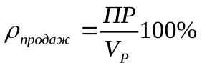(9)

Где https://studfile.net/html/2706/197/html_hlwAG9ATtF.2bgs/img-7W47qi.png- прибыль от продаж за период;

https://studfile.net/html/2706/197/html_hlwAG9ATtF.2bgs/img-GwZmFd.png- выручка от продаж за период.

Рентабельность продаж характеризует отношение прибыли от продаж к выручке, выраженное в процентах. Рентабельность продаж показывает, сколько прибыли от продаж содержится в одном рубле выручки. Чем выше рентабельность продаж, тем лучше. Например, если рентабельность продаж составляет 20%, то это означает, что в одном рубле выручки содержится 20 копеек прибыли от продаж.

Она отражает уровень спроса на продукцию, работы и услуги, то есть насколько правильно субъект экономики правильно определил товарный ассортимент и товарную стратегию.

***Рентабельность затрат.*** Этот показатель может называться также рентабельность продукции.

Рентабельность затрат определяется по формуле:

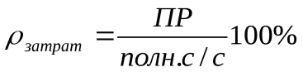(10)

Где https://studfile.net/html/2706/197/html_hlwAG9ATtF.2bgs/img-2r1zof.png- прибыль от продаж за период,

https://studfile.net/html/2706/197/html_hlwAG9ATtF.2bgs/img-VTyYtL.png- полная себестоимость за период.

Рентабельность затрат характеризует, сколько прибыли от продаж получает предприятие с одного рубля полной себестоимости. Например, если рентабельность затрат составляет 15%, то 15 копеек прибыли от продаж приходится на один рубль затрат.

Рентабельность затрат может быть рассчитана как по предприятию в целом за период, так и по отдельным продуктам, видам изделий, услугам. Это позволяет предприятию определить наиболее выгодный товар, изделие, услугу. Остальные показатели рентабельности рассчитываются по предприятию в целом.

***Рентабельность активов***. Данный показатель рентабельности характеризует эффективность использования совокупных активов предприятия. К активам предприятия относят внеоборотные и оборотные активы.

Рентабельность активов определяется по формуле:

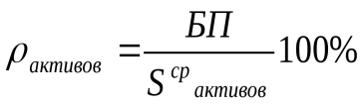(11)

Где https://studfile.net/html/2706/197/html_hlwAG9ATtF.2bgs/img-GXL4tq.png- прибыль до налогообложения (балансовая прибыль) за период;

https://studfile.net/html/2706/197/html_hlwAG9ATtF.2bgs/img-IH7e7P.png- средняя стоимость активов предприятия за период.

Средняя стоимость активов предприятия за период определяется по формуле:

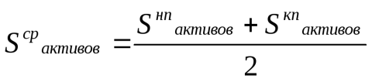(12)

Где https://studfile.net/html/2706/197/html_hlwAG9ATtF.2bgs/img-lcaw_i.png- стоимость активов предприятия на начало периода;

https://studfile.net/html/2706/197/html_hlwAG9ATtF.2bgs/img-4mHHi1.png- стоимость активов предприятия на конец периода.

Рентабельность активов характеризует, сколько единиц прибыли получено с единицы стоимости активов независимо от источника привлечения средств. Рентабельность активов показывает, сколько прибыли до налогообложения (балансовой прибыли) получает предприятие с одного рубля, вложенного в активы предприятия. Если рентабельность активов составляет 25%, то это означает, что каждый рубль, вложенный в активы предприятия, приносит 25 копеек прибыли до налогообложения. Чем выше показатель рентабельности активов, тем эффективнее предприятие использует свое имущество.

***Рентабельность основного капитала (рентабельность внеоборотных активов).*** Данный показатель рентабельности характеризует эффективность использования основного капитала предприятия. Основным капиталом являются внеоборотные активы предприятия.

Рентабельность основного капитала определяется по формуле:

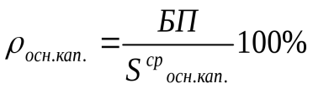(13)

Где https://studfile.net/html/2706/197/html_hlwAG9ATtF.2bgs/img-l1ZOY1.png- прибыль до налогообложения (балансовая прибыль) за период;

https://studfile.net/html/2706/197/html_hlwAG9ATtF.2bgs/img-OKG8pa.png- средняя стоимость основного капитала предприятия за период.

Средняя стоимость основного капитала предприятия за период определяется по формуле:

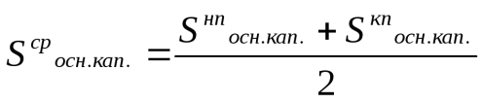(14)

Где https://studfile.net/html/2706/197/html_hlwAG9ATtF.2bgs/img-65cWgG.png- стоимость основного капитала предприятия на начало периода;

https://studfile.net/html/2706/197/html_hlwAG9ATtF.2bgs/img-egUSBN.png- стоимость основного капитала предприятия на конец периода.

Рентабельность основного капитала характеризует, сколько прибыли до налогообложения (балансовой прибыли) получает предприятие с одного рубля, вложенного во внеоборотные активы. Если рентабельность основного капитала составляет 30%, то это означает, что каждый рубль, вложенный во внеоборотные активы предприятия, приносит 30 копеек прибыли до налогообложения.

***Рентабельность оборотного капитала.*** Данный показатель рентабельности характеризует эффективность использования оборотного капитала предприятия.

Рентабельность оборотного капитала определяется по формуле:

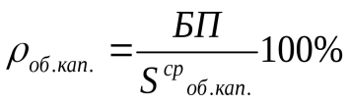(15)

Где https://studfile.net/html/2706/197/html_hlwAG9ATtF.2bgs/img-On3wfk.png- прибыль до налогообложения (балансовая прибыль) за период;

https://studfile.net/html/2706/197/html_hlwAG9ATtF.2bgs/img-UIyLj7.png- средняя стоимость оборотного капитала предприятия за период.

Средняя стоимость оборотного капитала предприятия за период определяется по формуле:

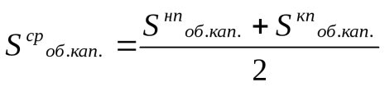(16)

Где https://studfile.net/html/2706/197/html_hlwAG9ATtF.2bgs/img-pJv6aG.png- стоимость оборотного капитала предприятия на начало периода;

https://studfile.net/html/2706/197/html_hlwAG9ATtF.2bgs/img-Y4lbPT.png- стоимость оборотного капитала предприятия на конец периода.

Рентабельность оборотного капитала характеризует, сколько прибыли до налогообложения получает предприятие с одного рубля, вложенного в оборотные активы. Если рентабельность оборотного капитала составляет 17%, то это означает, что каждый рубль, вложенный в оборотные средства предприятия, приносит 17 копеек прибыли до налогообложения.

***Рентабельность собственного капитала***. Данный показатель характеризует эффективность использования собственных средств, который показывает величину чистой прибыли на один рубль собственных средств. Владельцев компаний, прежде всего, интересует не абсолютная величина чистой прибыли, а та величина прибыли, которая приходится на один рубль собственных средств.

Рентабельность собственного капитала предприятия определяется по формуле:

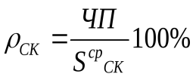(17)

Где https://studfile.net/html/2706/197/html_hlwAG9ATtF.2bgs/img-QQaeOT.png- чистая прибыль предприятия за период;

https://studfile.net/html/2706/197/html_hlwAG9ATtF.2bgs/img-2hEWUD.png- средняя величина собственного капитала за период.

Средняя стоимость собственного капитала за период определяется по формуле:

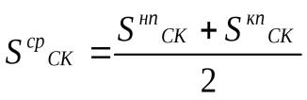(18)

Где https://studfile.net/html/2706/197/html_hlwAG9ATtF.2bgs/img-lJuK6k.png- величина собственного капитала на начало периода;

https://studfile.net/html/2706/197/html_hlwAG9ATtF.2bgs/img-lk_JKR.png- величина собственного капитала на конец периода.

Рентабельность собственного капитала показывает, сколько чистой прибыли получают акционеры, собственники предприятия с одного рубля собственных средств. Например, если рентабельность собственного капитала составляет 70%, то это означает, что каждый рубль, вложенный собственником в бизнес, приносит 70 копеек чистой прибыли.

Рентабельность собственного капитала предприятия учитывается для принятия решения об инвестировании средств. Чем выше этот показатель, тем больше прибыли приходится на одну акцию, тем выше потенциальные дивиденды.

***Рентабельность заемного капитала***. Данный показатель характеризует эффективность использования заемного капитала, вложенного в деятельность предприятия. К заемному капиталу относят долгосрочные и краткосрочные обязательства.

Рентабельность заемного капитала определяется по формуле:

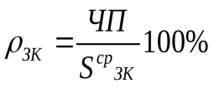(19)

Где https://studfile.net/html/2706/197/html_hlwAG9ATtF.2bgs/img-Pvi114.png- чистая прибыль предприятия за период;

https://studfile.net/html/2706/197/html_hlwAG9ATtF.2bgs/img-uYz6Us.png- средняя величина заемного капитала за период.

Средняя стоимость заемного капитала предприятия определяется по формуле:

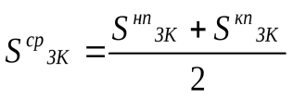(20)

Где https://studfile.net/html/2706/197/html_hlwAG9ATtF.2bgs/img-Oh1uOi.png- величина заемного капитала на начало периода;

https://studfile.net/html/2706/197/html_hlwAG9ATtF.2bgs/img-TgokJh.png- величина заемного капитала на конец периода.

Рентабельность заемного капитала показывает величину чистой прибыли с одного рубля заемных средств, вложенного в деятельность предприятия.

Основные показатели рентабельности

|  |  |  |  |
| --- | --- | --- | --- |
| Показатель | Единицы измерения | Формула | Содержание |
| Рентабельность продаж | % или руб./руб. | https://studfile.net/html/2706/197/html_hlwAG9ATtF.2bgs/img-V0Bv27.png | показывает, сколько прибыли от продаж содержится в одном рубле выручки |
| Рентабельность затрат | % или руб./руб. | https://studfile.net/html/2706/197/html_hlwAG9ATtF.2bgs/img-7dFa10.png | показывает, сколько прибыли от продаж получает предприятие с одного рубля полной себестоимости |
| Рентабельность активов | % или руб./руб. | https://studfile.net/html/2706/197/html_hlwAG9ATtF.2bgs/img-DGswmV.png | показывает, сколько прибыли до налогообложения получает предприятие с одного рубля, вложенного в активы предприятия |
| Рентабельность основного капитала | % или руб./руб. | https://studfile.net/html/2706/197/html_hlwAG9ATtF.2bgs/img-62YDMT.png | показывает, сколько прибыли до налогообложения получает предприятие с одного рубля, вложенного во внеоборотные активы |
| Рентабельность оборотного капитала | % или руб./руб. | https://studfile.net/html/2706/197/html_hlwAG9ATtF.2bgs/img-sN5J45.png | показывает, сколько прибыли до налогообложения получает предприятие с одного рубля, вложенного в оборотные активы |
| Рентабельность собственного капитала | % или руб./руб. | https://studfile.net/html/2706/197/html_hlwAG9ATtF.2bgs/img-b_kNS1.png | показывает, сколько чистой прибыли получают акционеры, собственники предприятия с одного рубля собственных средств |
| Рентабельность заемного капитала | % или руб./руб. | https://studfile.net/html/2706/197/html_hlwAG9ATtF.2bgs/img-e5C4mu.png | показывает величину чистой прибыли с одного рубля заемных средств, вложенного в деятельность предприятия |

***Перечислить пути повышения рентабельности предприятия, занятого в ИТ-сфере.***

* Обучение персонала — ключевой аспект любого успешного бизнеса
* Оптимизировать фонд оплаты труда и рекламный бюджет;
* Автоматизировать бизнес-процессы при помощи современных программ
* Ориентация на клиентов (анкета - Чтобы вы хотели улучшить? Как вы оцените нашу работу?)
* Смена стратегии ( )
* сосредоточился на работе с клиентами
* Новые источники дохода (например, на его новом сайте много статей, получающих хороший трафик, но в них нет партнерских ссылок. Просто добавив в уже существующие тексты эти ссылки, он создал еще один источник дохода.)

## **Практическое задание: Рассчитать прибыль ИТ-предприятия при следующих условиях: объем реализации программного продукта «А» – 2200 шт., себестоимость – 5 тыс. руб., рентабельность одной копии – 12 %; объем реализации программного продукта «Б» – 600 шт., себестоимость – 14 тыс. руб., рентабельность одной копии – 11 %; прибыль от реализации прочей продукции – 1230 тыс. руб.**

3474000 руб

## **14. Привести определение цены и классификацию цен. Пояснить особенности каждого из видов цен. Охарактеризовать сущность ценовой политики предприятия. Пояснить целесообразность использования различных методов ценообразования при реализации ИТ-продукции.**

**Цена** — денежное выражение стоимости товара или услуг, которое отображает общественно необходимые затраты труда, связанные с их производством, и обращено к конечному потребителю. Она выполняет различные функции: учетную, стимулирующую и распределительную.

**В учетной функции** цены отражаются общественно необходимые за­траты труда на производство и реализацию продукции, оцениваются затраты и результаты производства.

**Стимулирующая функция** ис­пользуется для развития ресурсосбережения, повышения эффектив­ности производства, улучшения качества продукции, внедрения но­вых технологий и т.д.

**Распределительная функция** предусматривает учет в цене акциза на отдельные группы и виды товаров, налога на добавленную стоимость и других форм централизованного чистого дохода, поступающего в бюджет государства, региона и т.д. С помощью этой функции осуществляется распределение и перераспределение национального дохода между отраслями экономики, регионами, различными формами собственности группами населения.

**Классификация цен**

**По сферам товарного обслуживания:**

• оптовые цены, по которым предприятия реализуют в больших объемах продукцию промышленно-технического и потребительского назначения (между отраслями внутри оптовой сферы и из оптовой в розничную);

• розничные цены, по которым товары реализуются конечному потребителю (в основном населению) в ограниченном количестве;

• закупочные цены, по которым государство покупает продукцию у сельскохозяйственных предприятий (фермеров);

• цены и тарифы на услуги. Тарифы могут относиться к сфере оптовой (например, грузовые транспортные тарифы, фрахт) и розничной (пассажирские тарифы) торговли.

**По способу отражения транспортных расходов:**

• цены франко-отправления (на товары ограниченного производства и разветвленной сети потребления), включающие транспортные издержки до пункта магистрального транспорта (порта, железнодорожной станции), расходы на остальной путь покрывает покупатель;

• цены франко-назначения, включающие транспортные расходы до пункта назначения.

**По формам продаж:**

• контрактные (договорные) цены – цены фактической договоренности между продавцом и покупателем;

• биржевые котировки – это уровень цены товара, реализуемого через биржу;

• цены ярмарок и выставок (часто льготные);

• аукционные цены, отражающие ход продаж на аукционах (различают стартовые цены и продажные).

Аукционы (публичные торги) бывают трех типов:

− с повышением цены (товар продают по цене, наиболее высокой из предложенных покупателями);

− вейлинговые торги (цена предложения наивысшая, на экране-циферблате стрелки имеют обратный ход, покупатель нажатием кнопки определяет устраивающую его цену);

− с подачей заявок в запечатанных конвертах, при этом отсутствует возможность сравнения с запросами других покупателей.

**По стадиям продажи:**

• цены предложения (цены продавца, или стартовые), по которым продавец желает продать товар;

• цены спроса, по которым покупатель заинтересован приобрести товар;

• цены реализации (сделки, продажи, покупки) – фактические, или номинальные цены.

**По степени регулирования:**

• жестко фиксированные цены (основной тип цен в условиях административно командной экономики);

• регулируемые цены (допускаются изменения в определенных пределах, устанавливаются государством, как правило, на продукты повышенного социального назначения);

• свободные цены (не подвержены прямому вмешательству, формируются в соответствии с конъюнктурой рынка).

**По степени устойчивости во времени:**

• твердые цены (устанавливаются при заключении договора на весь срок действия);

• подвижные цены (зафиксированная в договоре цена меняется в момент поставки, если изменилась рыночная цена товара, установленная по оговоренному в контракте источнику);

• скользящие цены (в договоре устанавливается исходная цена и оговаривается порядок (формула) внесения поправок в случае изменения стоимости ценообразующих факторов). Скользящие цены применяются к товарам, требующим длительного срока изготовления;

• цены с последующей фиксацией (в договоре определяются условия фиксации и принцип определения уровня цены: периодичность фиксации, база фиксации, сроки согласования и осуществления фиксации).

**Ценовая политика -** это общие принципы и методы, которых предприятие собирается придерживаться в сфере установления цен на продаваемые товары. Компания устанавливает уровень цен на свои товары, исходя из соображений получения прибыли от своей деятельности. Как правило, при выработке политики ценообразования принимаются во внимание издержки производства, конкуренция и спрос потребителей. Цены будут где-то в промежутке между слишком низкими, не обеспечивающими прибыли, и слишком высокими, препятствующими формированию спроса.

**Сущность ценовой политики предприятия** заключается в создании и поддержании оптимального уровня и структуры цены, в изменении их в зависимости от ситуации на рынке с целью достижения максимально возможного положительного результата в той или иной рыночной ситуации.

При определении базовых цен на информационные продукты и услуги можно использовать ряд методов, используемых в ценообразовании.

1. Затратный метод, основанный на оценке затрат производителя (продавца):

цена — себестоимость + фиксированная норма прибыли.

Этот метод наиболее прост, потому что производитель имеет больше информации о своих затратах, чем о потребительском спросе. С другой стороны, если большинство продавцов используют этот же метод, то цены у них примерно одинаковые, ценовая конкуренция сводится к минимуму.

Отрицательный момент — цена не увязана с текущим спросом и формируется без учета потребительских свойств товара (услуги) и товаров (услуг) конкурентов.

Затратный метод удобен при установлении цены на принципиально новую продукцию, когда сопоставление с ценой на ранее выпускаемую продукцию невозможно, а также при установлении цен по разовым заказам или на опытные образцы и цены на товары, когда спрос на них заведомо опережает предложение.

2. Агрегатный метод ценообразования, применяемый для продукции и услуг, агрегируемых из уже существующих модулей, элементов, видов услуг, файлов и др., можно представить s следующем виде:

цена общая = цена элемента 1 + + цена элемента 2+ ... + цена элемента п;

цена = цена общая + надбавки (скидки) за наличие (отсутствие).

В сущности, это модификация затратного метода для сложных продуктов и услуг. Точность установления цены на информационные продукты зависит от точности определения цены на составляющие элементы. Метод не учитывает эффект от совместного применения элементов.

Данный метод имеет те же плюсы и минусы, что и затратный. Он может быть использован как дополнение к другим ме-' тодам ценообразования.

3. Параметрический метод ценообразования. Основан на формировании цены на базе оценки и соотношения качественных параметров сетевых продуктов.

Суть метода сводится к тому, что выбирается набор параметров (характеристик) качества продукта или услуги, определяющих их потребительские свойства. Например, для программного изделия это может быть функциональная полнота, удобство интерфейса, скорость решения задачи, надежность работы, достоверность результатов, наличие и качество помощи, наличие и качество документации, срок гарантии, организация консультаций (сопровождение), занимаемый объем памяти и др.

Подбирается несколько независимых экспертов или проводится изучение мнения пользователей (опрос, анкетирование и т.п.) и определяется с помощью экспертов важность каждого из параметров в баллах (по единой шкале оценок).

Этот метод позволяет определить цену на информационные продукты фирмы исходя из цен аналогичных продуктов и услуг на рынке с учетом соотношения качества этих продуктов и услуг.

Метод позволяет учитывать состояние цен на рынке, качество информационных продуктов и услуг, но при этом не принимается во внимание себестоимость информационных продуктов и услуг.

4. Ценообразование на основе текущих цен. Применяется для информационных продуктов или услуг, которые хотят предложить на рынке. Выбираются аналоги и анализируются их текущие цены. Это позволяет определить «коридор» цен на продукты и услуги.

Далее в рамках «коридора» выбирается с учетом целей фирмы и свойств информационного продукта или услуги один из путей продаж:

• по ценам более низким, чем у большинства конкурентов;

• по ценам большинства конкурентов;

• по самым высоким ценам в пределах «коридора». Как правило, так поступают, если в информационных продуктах или услугах есть уникальные свойства.

Данный метод позволяет учитывать рыночную ситуацию в целом и обойтись без анализа качества предлагаемого информационного продукта.

К недостаткам метода следует отнести игнорирование уровня себестоимости информационных продуктов и услуг.

5. Ценообразование на основе анализа безубыточности и обеспечения целевой прибыли. Базируется на задаваемой величине прибыли (целевая прибыль). При этом анализируются выручка и издержки для определения уровня цен и объема продажи, обеспечивающих требуемую прибыль.

В реальной жизни применяют несколько методов, проверяя таким образом достоверность результатов расчетов и добиваясь получения наиболее правильного конечного решения о базовой цене информационных продуктов и услуг на рынке.

Стратегия ценообразования на информационном рынке представляет собой выбор возможной динамики изменения исходной цены информационного продукта или услуги, наилучшим образом соответствующей целям фирмы:

**цели предприятия + метод установления исходной цены + + движение (изменение) исходной цены — ~ стратегия ценообразования.**

Стратегия строится в зависимости от того, устанавливается цена на новый информационный продукт или на информационные продукты, уже имеющиеся на рынке.

## **Практическое задание: Упрощенно разработать и пояснить ценовую политику для малого предприятия, расположенного в г. Иваново и занятого разработкой и поддержкой сайтов. Все неназванные параметры установить на свое усмотрение.**

Решение:

https://vuzlit.com/202989/razrabotka_tsenovoy_politiki_predpriyatiya

## **15. Перечислить и пояснить суть налогов, уплачиваемых предприятием (с указанием налоговой базы и налоговой ставки). Охарактеризовать налоговые режимы, применяемые в РФ. Привести особенности налогообложения предприятий, занятых в ИТ-сфере.**

И так, три основных вида налогов для юридических лиц:

*Налог на прибыль*

Разновидность налога, который основан на принципе резидентства. Юридические лица, зарегистрированные на территории РФ, обязаны платить процент с прибыли, причем не важно, где она получена - в России или за границей. В расчет не идут осуществленные расходы, например, зарплата сотрудникам.

*Налог на добавленную стоимость*

Больше известный, как НДС. Взимается на всех без исключения стадиях производства и продажи товаров. Ставки применяются по умолчанию, если сделка не входит в определенный перечень и не подлежит начислению процентов на добавленную стоимость.

*Налог на имущество*

Начисляется на все имущество предприятий, которые есть на балансе. Исключением будут деньги на расчетном счете и то, что освобождено от налогообложения законом. Стоимость подлежащего налогообложению имущества определяется с помощью сложения стоимости всего имущества, причем на начало месяца. Затем вся сумма делится на общее количество рассматриваемых месяцев.

*Ставки налога на прибыль организаций*  
Основная ставка – 20%: 2% в федеральный бюджет (3% в 2017 - 2024 годах); 0% для отдельных категорий налогоплательщиков, 18% в бюджет субъекта РФ (17 % в 2017 - 2024 годах). Законодательные органы субъектов РФ могут понижать ставку налога для отдельных категорий налогоплательщиков, но не более чем до 13,5% (12,5 % в 2017 - 2022 годах).  
  
Добавим, что с 2021 года компаниям из IT-cферы разрешили платить налог на прибыль по сниженным ставкам - 3 %, в регионах ее снизили с 17 до 0 %. Такие же льготы есть и у разработчиков изделий из сферы электронной компонентной базы, электронной и радиоэлектронной продукции.  
  
У IT-компаний для получения пониженной ставки обязательна аккредитация Минкомсвязи, а разработчики электронных изделий должны быть включены в специальный реестр Минпромторга.  
  
*Ставки НДС*  
  
Законом предусмотрены 3 ставки налога на добавленную стоимость:

* 0%: применяется при реализации товаров, вывезенных в таможенной процедуре экспорта, а также товаров, помещенных под таможенную процедуру свободной таможенной зоны, услуг по международной перевозке и некоторых других операций;
* 10%: при реализации продовольственных товаров, товаров для детей и других, входящих в перечень, утвержденный Правительством РФ (Постановление Правительства РФ от 31.12.2004 № 908; Постановление Правительства РФ от 15.09.2004 № 688; Постановление Правительства РФ от 23.01.2003 № 41);
* 20% применяется во всех остальных случаях.

В 2021 году IT-компании, аккредитованные в Минкомсвязи, могут получить освобождение от НДС. Изменения вступили в силу с 1 января этого года.  
  
Также для внутренних воздушных перевозок пассажиров и багажа в 2020 году ввели пониженную ставку в 10%, она была продлена до конца 2021 года. Для перелетов в Крым и обратно, Калининградскую область, Дальневосточный федеральный округ и обратно, а также для маршрутов, которые не предусматривают вылетов и посадок в Москве и Московской области, действует ставка 0%.  
  
*Ставки налога на имущество организации*  
  
Здесь налоговые ставки устанавливаются законами субъектов РФ и не могут превышать 2,2 %, если иное не предусмотрено статьей 380 НК РФ. В случае, если ставки не определены региональными законами, применяются положения ст. 380 НК РФ.  
  
В отношении объектов недвижимого имущества, налоговая база в отношении которых определяется как кадастровая стоимость, за исключением объектов, указанных в пунктах 3.1 и 3.2 статьи 380 НК РФ, налоговые ставки устанавливаются также региональными законами и не могут превышать 2 процента.  
  
Для железнодорожных путей общего пользования, а также сооружений, являющихся их неотъемлемой частью, действует ставка 1,6%.  
  
Разрешено установление различных налоговых ставок исходя из категории налогоплательщиков, а также объекта налогообложения.

В сентябре 2022 года в России действует шесть систем налогообложения:

* общая система налогообложения — ОСНО;
* упрощённая система налогообложения — УСН;
* единый сельскохозяйственный налог — ЕСХН;
* патентная система налогообложения — ПСН;
* налог на профессиональный доход — НПД;
* автоматическая система налогообложения — АУСН.

Компании могут работать только на четырёх режимах: ОСНО, УСН, ЕСХН и АУСН. ИП могут работать на всех шести. Физические лица без оформления ИП могут применять только НПД.

* 1. **ОСНО** — универсальная система, которую могут использовать все предприниматели и компании без ограничений. Общий режим устанавливают для всех компаний и ИП автоматически, если они не выбрали иной.

**Налогоплательщики.** Юридические лица или индивидуальные предприниматели.

**Какие налоги платят**. Основные налоги на ОСНО — НДС, налог на прибыль для юридических лиц, налог на доход физических лиц для ИП и поимущественные налоги.

* 1. **УСН —** специальный режим налогообложения, который ориентирован на малый и средний бизнес. Налоговая нагрузка на нём значительно ниже, чем на ОСН.

**Налогоплательщики.** Юридические лица или индивидуальные предприниматели, которые соответствуют ряду требований и которые подали соответствующее уведомление в налоговую

**Какие налоги платят и в какие сроки.** При УСН платят общий налог, который заменяет:

* налог на прибыль для компаний, для ИП — НДФЛ;
* НДС по внутренним операциям;
* налог на имущество организаций по среднегодовой стоимости, для ИП — налог на имущество с недвижимости, которую используют в бизнесе.

Порядок расчёта налога и ставка зависят от выбранного объекта налогообложения. На УСН их может быть два:

* доходы;
* доходы, уменьшенные на величину расходов.

Авансовые платежи по общему налогу платят ежеквартально, до 25 числа месяца, следующего за отчётным. Годовой налог компании платят до 31 марта, индивидуальные предприниматели — до 30 апреля.

* 1. **ЕСХН** — специальный налоговый режим для производителей сельскохозяйственной продукции.

**Налогоплательщики.** Юридические лица или индивидуальные предприниматели, которые соответствуют ряду требований и которые подали соответствующее уведомление в налоговую.

**Лимиты и ограничения:**

* Общее ограничение — сельскохозяйственная деятельность приносит не менее 70% от общего дохода компании или ИП.
* Ограничение для рыбохозяйственных компаний и ИП — количество сотрудников не больше 300 человек.

**Какие налоги платят и в какие сроки.** На ЕСХН платят единый сельскохозяйственный налог — 6% от доходов, уменьшенных на величину расходов.

Авансовый платёж по единому налогу ЕСХН платят раз в полугодие, до 25 июля. Годовой налог компании и ИП платят до 31 марта.

Кроме единого налога, с 2019 года на ЕСХН нужно платить НДС. Общие принципы его начисления и уплаты такие же, как на [ОСНО](https://skillbox.ru/media/management/sistemy-nalogooblozheniya-chto-eto-takoe-kakie-oni-est-i-kak-mezhdu-nimi-vybrat/#stk-3). При этом компании и ИП могут освободиться от уплаты НДС, если их доходы за предыдущий год не превысили 60 млн рублей.

* 1. **ПСН** — налоговый режим, при котором предприниматель приобретает патент — право на ведение определённого вида деятельности.

Предприниматель платит фиксированную сумму, исходя из срока действия патента. Размер этой суммы не связан с предполагаемым или фактически полученным доходом. Патент можно приобрести на ограниченный срок — от месяца до года.

**Налогоплательщики.** Индивидуальные предприниматели, которые подходят под установленные ограничения и которые подали заявление на патент.

**Лимиты и ограничения:**

* количество сотрудников — не более 15 человек;
* годовой доход — не более 60 млн рублей;
* ИП занимается определённым видом деятельности — полный перечень видов деятельности, по которым можно применять ПСН в регионе налогоплательщика, приведён в законе о применении патентной системы налогообложения субъектов РФ.

**Какие налоги платят и в какие сроки.** На ПСН предприниматели платят только стоимость патента. Он заменяет НДФЛ, НДС по внутренним операциям и налог на имущество по недвижимости, которая используется в облагаемой патентом деятельности.

Размер патента определяет законодательство региона налогоплательщика.

Срок оплаты зависит от срока действия патента:

* Если патент приобрели на срок до полугода — его оплачивают одним платежом до того, как закончится действие патента.
* Если патент приобрели на срок от полугода — его оплачивают двумя платежами. Первый — 1/3 стоимости, в течение первых трёх месяцев с начала действия патента. Второй — оставшаяся сумма, не позднее срока окончания действия патента.
  1. **НПД** — специальный налоговый режим для самозанятых. На НПД не ведут отчётность, а всё взаимодействие с налоговой ведётся через приложение «Мой налог».

**Налогоплательщики.** Индивидуальные предприниматели и физ. лица без оформления ИП, которые подходят под установленные ограничения.

**Лимиты и ограничения:**

* нет сотрудников, которые работают по трудовому договору;
* годовой доход — не более 2,4 млн рублей.

**Какие налоги платят и в какие сроки.** На этом режиме платят один налог на профессиональный доход. Ставки НПД:

* 4% — если доход получен от физических лиц;
* 6% — если доход получен от юридических лиц.

НПД оплачивают ежемесячно, не позднее 25 числа месяца, следующего за отчётным.

ИП на НПД не платят НДФЛ и НДС по внутренним операциям.

* 1. **АУСН** — экспериментальный налоговый режим для малого бизнеса. До 31 декабря 2027 года он действует только в Москве и Московской области, Республике Татарстан и Калужской области.

**Налогоплательщики.** Юридические лица или индивидуальные предприниматели, которые соответствуют ряду требований и которые подали соответствующее уведомление в налоговую.

**Лимиты и ограничения:**

* количество сотрудников — не более 5 человек;
* годовой доход — не более 60 млн рублей;
* зарплата сотрудников — не более 5 млн рублей на человека в год;
* остаточная стоимость основных средств компаний — не более 150 млн рублей;
* доля участия других организаций в уставном капитале компании — не более 25%;
* зарплату выдают только в безналичной форме;
* расчётный счёт открыт в уполномоченном банке;
* нет филиалов и обособленных подразделений;
* налогоплательщик не применяет другие специальные налоговые режимы.

**Какие налоги платят и в какие сроки.** На АУСН платят общий налог. Так же как и при УСН, ставка налога зависит от выбранного объекта налогообложения — «Доходы» или «Доходы минус расходы».

Ставка по объекту «Доходы» — 8%, по объекту «Доходы минус расходы» — 20%.

Налоги на АУСН уплачивают ежемесячно. Делать это можно автоматически. Сумму налога рассчитывает налоговая — сведения обо всех операциях она получает от уполномоченного банка и через онлайн-кассу.

Если доход получен без кассы и не на расчётный счёт, нужно самостоятельно уведомить ФНС о поступлении средств — не позднее 5-го числа месяца, следующего за отчётным.

IT- сфера очень востребована, без неё не может обойтись практически любой бизнес. Поэтому государству так важно поддерживать ИТ-компании во всех их начинания. Для этого был разработан комплекс мер поддержки.

В 2023 году IT-компании, отвечающие ряду условий, освобождаются от налога на прибыль, имеют право на снижение ставки по страховым взносам, снижение количества выездных проверок налоговым органом и др.

Право воспользоваться льготами имеют IT-компании, соответствующие следующим требованиям:

* + - зарегистрироваться как юридическое лицо;
    - получить аккредитацию.

**Перечень условий для получения льгот:**

* Доход от деятельности, связанной с IT-сферой, превышает 30%. Учитывается общий доход и полученный от профильного направления.
* Основной вид деятельности (код ОКВЭД) должен быть из списка, опубликованного в Приложении к постановлению правительства РФ. Понадобится выписка из ЕГРЮЛ. Если кода подходящего нет, придется подать заявление на его изменение.
* Сайт компании обязан отражать информацию об осуществляемой IT-деятельности. Что именно должно быть отображено – точно не указано. Минимум - сведения о компании, ее деятельности, продуктах, услугах, клиентах и спонсорах.

Далее необходимо соблюсти хотя бы одно из более подходящих условий:

* Заработная плата сотрудников не ниже средней по стране или региону. Этот показатель можно узнать из Росстата.
* Регистрация в реестре российского ПО. При этом доход компании должен быть получен за счет продажи прав на ПО в течение предыдущего года и превышать 1 млн рублей.
* Компания является стартапом, т.е. компании не больше 3 лет, а ее доход не превысил один млн рублей.

https://ivanovo.1cbit.ru/blog/nalogovye-lgoty-dlya-it-kompaniy-v-2023-godu/

## Практическое задание: Упрощенно разработать и пояснить налоговую политику для малого предприятия с численностью персонала – 12 чел., занятого разработкой заказного ПО. Все неназванные параметры установить на свое усмотрение.